104
VYHLÁŠKA
Ministerstva dopravy a spojů
ze dne 23. dubna 1997,
kterou se provádí zákon o pozemních komunikacích
Ministerstvo dopravy a spojů stanoví podle § 46 odst. 1 se zřetelem k ustanovení § 6 odst. 4, § 8 odst. 3, § 9 odst. 3, § 10 odst. 6, § 16 odst. 3, § 20 odst. 2, § 22 odst. 2, § 24 odst. 9, § 25 odst. 7, § 27 odst. 7, § 36 odst. 8, § 37 odst. 1 a § 41 odst. 4 zákona č. 13/1997 Sb., o pozemních komunikacích, (dále jen „zákon“), a podle § 194 písm. c) zákona č. 183/2006 Sb., o územním plánování a stavebním řádu (stavební zákon):

ČÁST PRVNÍ
ZÁKLADNÍ USTANOVENÍ
§ 1
Tato vyhláška zapracovává příslušné předpisy Evropské unie²⁰) a upravuje
a) označení pozemních komunikací,
b) péči vlastníka o komunikace a jejich evidenci,
c) technické podmínky pro připojování komunikací a sousední nemovitosti na komunikaci,
d) stavební úpravy komunikací,
e) obecné technické požadavky na komunikaci,
f) uzavírky a objížďky a zvláštní užívání komunikací,
g) rozsah, způsob a časové lhůty pro odstraňování závad ve sjízdnosti,
h) styk komunikací s vodními toky, dráhami, inženýrskými sítěmi a jinými vedeními,
i) kontrolní vážení vozidel a
j) informační formulář.
§ 1a
Úvodní ustanovení
(1) Pro účely této vyhlášky se rozumí
a) stavbou dálnice, silnice nebo místní komunikace (dále jen „komunikace“) trvalé nebo dočasné zřízení nové komunikace nebo její změny (stavební úpravy) spojené s přestavbou zemního tělesa; přestavbou zemního tělesa se přitom rozumí rozšíření koruny komunikace, změna nivelety nebo přemístění osy komunikace tak, že nelze zachovat původní vnější půdorysné nebo výškové ohraničení,
b) opravou komunikace změna dokončené stavby, při které se zachovává vnější ohraničení stavby a při které se zlepšují její parametry a zvyšuje bezpečnost provozu,
c) údržbou komunikace soubor prací, kterými se komunikace udržuje v provozně a technicky vyhovujícím stavu za všech povětrnostních podmínek a odstraňují se vady a nedostatky uvedením do původního stavu,
d) silnicí pro motorová vozidla silnice nebo místní komunikace, která je označena dopravní značkou „Silnice pro motorová vozidla“ podle zvláštního právního předpisu,
e) silnicí s neomezeným přístupem každá silnice mimo silnici pro motorová vozidla,
f) neproměnnými parametry vlastnosti určující dopravně technický stav komunikace neměnící se bez stavebního zásahu (směrové a výškové vedení, šířkové uspořádání, konstrukce vozovky, křížení a objekty),
g) proměnnými parametry vlastnosti určující stavební stav komunikace, který se mění v čase působením vlivů počasí, dopravního zatížení a stárnutí materiálu (drsnost, podélná a příčná nerovnost, poruchy krytu, únosnost, popřípadě zbytková životnost),
h) systémy hospodaření s vozovkou poskytující aktuální informace o stavu dálnic a silnic příslušným silničním správním úřadům a správcům těchto komunikací, jejichž účelem je optimalizace stavebních činností na základě získaných údajů a znalostí o dostupných technologiích s cílem dosažení nejlepšího využití vložených prostředků, popřípadě dosažení jiných zvolených priorit,
i) zranitelnými účastníky silničního provozu chodci, řidiči nemotorových vozidel a řidiči jednostopých motorových vozidel.
(2) Křižovatkou není úrovňové připojení
a) polní nebo lesní cesty,
b) účelové komunikace, která není veřejně přístupná,
c) zastávky osobní linkové dopravy, čerpací stanice pohonných hmot, motelu, motorestu, parkoviště, odpočívky a podobně,
d) sousední nemovitosti
na silnici nebo na místní komunikaci.
(3) Samostatný vyřazovací úsek (klín) sloužící pro výjezd vozidel ze silnice nebo místní komunikace na sousední nemovitost není přídatným pruhem a součástí dotčené komunikace.
§ 2
Označení dálnic, silnic a místních komunikací
(k § 6 odst. 4 a § 9 odst. 4 zákona)
(1) Dálnice a silnice I. třídy se označují čísly od 0 do 99; jde-li o dálnici, uvádí se v evidenci před číslici písmeno „D“. Silnice II. třídy se označují čísly od 100 do 999. Silnice III. třídy se označují jen v evidenci čtyř až pětimístnými čísly podle nejbližší dálnice, silnice I. nebo II. třídy, případně doplněnými indexem malým písmenem. Ramena jednosměrných silnic se označují indexem velkým písmenem.
(2) Silnice stanovené dle zvláštního předpisu¹) pro mezinárodní provoz se označují též písmenem „E“ a číslem.
(3) Vzory označení podle odstavců 1 a 2 stanoví zvláštní předpis.²)
(4) Pro evidenční účely se místní komunikace označují arabskými číslicemi počínaje číslem 1, a to zásadně odděleně pro každou třídu místních komunikací. K označení třídy se používá alfabetický znak:
a) pro místní komunikace I. třídy písmeno a, např. 1a, 2a,
b) pro místní komunikace II. třídy písmeno b, např. 1b, 4b,
c) pro místní komunikace III. třídy písmeno c, např. 1c, 8c,
d) pro místní komunikace IV. třídy písmeno d, např. 1d, 12d.
(5) Mostní a další objekty (podjezdy, tunely) na komunikacích jsou označovány pořadovými čísly počínaje číslem 1 od začátku staničení komunikace. U dálnic a silnic se číslo objektu skládá z čísla dotčené komunikace a pomlčkou odděleného pořadového čísla objektu doplněného případně třemi indexy. Číslo objektu na místní komunikaci se skládá z označení místní komunikace (číslo a třída), pomlčkou odděleného znaku objektu (např. M = most) a jeho pořadového čísla. Podrobnosti číslování mostů na komunikacích obsahuje závazná ČSN 73 6220.
§ 3
(k § 6 odst. 4 zákona)
(1) Místními komunikacemi I. třídy jsou dopravně nejvýznamnější sběrné komunikace ve městech.
(2) Místními komunikacemi II. třídy jsou sběrné komunikace, které spojují části měst navzájem nebo napojují města, případně jejich části na pozemní komunikace vyšší třídy nebo kategorie.
(3) Místními komunikacemi III. třídy jsou obslužné místní komunikace ve městech a obcích umožňující přímou dopravní obsluhu jednotlivých objektů, pokud jsou přístupné běžnému provozu motorových vozidel.
(4) Místními komunikacemi IV. třídy jsou samostatné chodníky, stezky pro pěší, cyklistické stezky, cesty v chatových oblastech, podchody, lávky, schody, pěšiny, zklidněné komunikace, obytné a pěší zóny apod.
§ 4
Průjezdní úsek dálnice a silnice
(k § 8 odst. 3 zákona)
(1) Při určení hranice průjezdního úseku vychází příslušný stavební úřad³) ze skutečného stavu souvislého zastavění podél komunikace; stavební mezery až do 200 m nepřerušují zpravidla souvislé zastavění.
(2) Umístění dopravní značky²) označující obec nebo konec obce nemusí být totožné s hranicí průjezdního úseku dálnice nebo silnice.
ČÁST DRUHÁ
PÉČE VLASTNÍKA O KOMUNIKACE A JEJICH EVIDENCE
(k § 9 odst. 6, § 18m odst. 5 a § 18n odst. 6 zákona)
§ 5
Evidence komunikací
(1) Základní evidencí komunikací je pasport, který vedou jejich správci.
(2) Rozsah a způsob vedení pasportu dálnic a silnic stanoví vlastník (§ 9 odst. 2 zákona).
(3) Nejmenší rozsah evidence místních komunikací zahrnuje délku místních komunikací I. až III. třídy v km, počet a celkovou délku mostů na nich v km a objem finančních prostředků vynaložených na jejich výstavbu a zvlášť na jejich údržbu.
§ 6
Prohlídky komunikací
(1) Prohlídku zabezpečuje vlastník nebo správce dotčené komunikace a o jejím výsledku vede záznam. Prohlídky se dělí na běžné, hlavní, mimořádné, podrobné a bezpečnostní inspekce.
(2) Běžnou prohlídkou se zjišťuje především správná funkce dopravního značení, bezpečnostního zařízení a závady ve sjízdnosti (schůdnosti) v těchto lhůtách:
dálnice | každý pracovní den,

silnice I. třídy | 2x týdně,

silnice II. třídy | 2x měsíčně,
silnice III. třídy | 1x měsíčně.

§ 7
Hlavní a mimořádná prohlídka komunikace
(1) Pokud není dále stanoveno jinak, zajišťuje hlavní prohlídku vlastník nebo správce dotčené komunikace, případně ve spolupráci s fyzickou či právnickou osobou pověřenou pořizováním dat pro systémy hospodaření s vozovkou. Cílem prohlídky je zjištění stavebně technického stavu komunikace, včetně jejích součástí a příslušenství.
(2) Hlavní prohlídka se provádí nejméně jednou za 5 let, jinak vždy:
a) při uvedení nového nebo rekonstruovaného úseku komunikace do provozu a před skončením záruční doby,
b) při inventarizaci komunikací.
(3) Rozsah a způsob provádění hlavních prohlídek a způsob záznamu o nich jsou uvedeny v příloze č. 2.
(4) Mimořádnou prohlídku zajišťuje vlastník nebo správce mimo termíny běžných a hlavních prohlídek, a to zejména:
a) při náhlém poškození vozovky (např. dopravní nehodou, živelní pohromou),
b) při výrazné změně dopravního zatížení (např. v důsledku nařízení objížďky),
c) při nutnosti získat vstupní data pro systémy hospodaření s vozovkou.
(5) Údaje získané hlavní nebo mimořádnou prohlídkou mohou být účelně doplňovány diagnostickým měřením proměnných parametrů a využívají se při evidenci a v systémech hospodaření s vozovkou.
§ 7a
Bezpečnostní inspekce
(1) Bezpečnostní inspekcí¹⁷) se rozumí posouzení dopadů stavebních, technických a provozních vlastností komunikace na bezpečnost silničního provozu při jejím užívání a vyhodnocení rizik, která plynou z vlastností komunikace pro účastníky silničního provozu. Bezpečnostní inspekci zajišťuje vlastník nebo správce pozemní komunikace podléhající posuzování bezpečnosti pozemních komunikací. Bezpečnostní inspekci provádí auditor bezpečnosti pozemních komunikací společně s alespoň jednou další fyzickou osobou. Je-li předmětem bezpečnostní inspekce úsek pozemní komunikace s tunelem delším než 500 m, pak se provádění bezpečnostní inspekce daného úseku pozemní komunikace účastní též pověřená osoba.
(2) Bezpečnostní inspekce se provádí minimálně jednou za 5 let.
(3) Minimální rozsah bezpečnostní inspekce je uveden v příloze č. 11.
§ 7b
Posouzení bezpečnosti pozemních komunikací v provozu
(K § 18m odst. 5 zákona)
(1) Pozemní komunikace se posuzuje podle kritérií uvedených v příloze č. 12 k této vyhlášce se zvláštním důrazem na bezpečnost pohybu zranitelných účastníků silničního provozu. Pozemní komunikace se posuzuje v dělení na úseky vymezené křižovatkami s jinými silnicemi; křižovatka náleží vždy pouze do jednoho z na sebe navazujících úseků.
(2) Posuzovaný úsek dálnice se hodnotí jako úsek s
a) vysokou úrovní bezpečnosti, pokud relativní nehodovost nepřevyšuje hodnotu 0,19 a pokud jej lze takto hodnotit podle souhrnného posouzení podle ostatních kritérií,
b) střední úrovní bezpečnosti, pokud relativní nehodovost převyšuje hodnotu 0,19 a nepřevyšuje hodnotu 0,79 a pokud jej lze hodnotit jako úsek se střední nebo vysokou úrovní bezpečnosti podle souhrnného posouzení podle ostatních kritérií, nebo
c) nízkou úrovní bezpečnosti, pokud relativní nehodovost převyšuje hodnotu 0,79 nebo pokud jej lze takto hodnotit podle souhrnného posouzení podle ostatních kritérií.
(3) Posuzovaný úsek silnice I. třídy se směrově oddělenými jízdními pásy se hodnotí jako úsek s
a) vysokou úrovní bezpečnosti, pokud relativní nehodovost nepřevyšuje hodnotu 0,34 a pokud jej lze takto hodnotit podle souhrnného posouzení podle ostatních kritérií,
b) střední úrovní bezpečnosti, pokud relativní nehodovost převyšuje hodnotu 0,34 a nepřevyšuje hodnotu 1,83 a pokud jej lze hodnotit jako úsek se střední nebo vysokou úrovní bezpečnosti podle souhrnného posouzení podle ostatních kritérií, nebo
c) nízkou úrovní bezpečnosti, pokud relativní nehodovost převyšuje hodnotu 1,83 nebo pokud jej lze takto hodnotit podle souhrnného posouzení podle ostatních kritérií.
(4) Posuzovaný úsek silnice I. třídy bez směrově oddělených jízdních pásů se hodnotí jako úsek s
a) vysokou úrovní bezpečnosti, pokud relativní nehodovost nepřevyšuje hodnotu 0,32 a pokud jej lze takto hodnotit podle souhrnného posouzení podle ostatních kritérií,
b) střední úrovní bezpečnosti, pokud relativní nehodovost převyšuje hodnotu 0,32 a nepřevyšuje hodnotu 1,27 a pokud jej lze hodnotit jako úsek se střední nebo vysokou úrovní bezpečnosti podle souhrnného posouzení podle ostatních kritérií, nebo
c) nízkou úrovní bezpečnosti, pokud relativní nehodovost převyšuje hodnotu 1,27 nebo pokud jej lze takto hodnotit podle souhrnného posouzení podle ostatních kritérií.
(5) Posuzovaný úsek silnice II. třídy se hodnotí jako úsek s
a) vysokou úrovní bezpečnosti, pokud relativní nehodovost nepřevyšuje hodnotu 0,44 a pokud jej lze takto hodnotit podle souhrnného posouzení podle ostatních kritérií,
b) střední úrovní bezpečnosti, pokud relativní nehodovost převyšuje hodnotu 0,44 a nepřevyšuje hodnotu 1,75 a pokud jej lze hodnotit jako úsek se střední nebo vysokou úrovní bezpečnosti podle souhrnného posouzení podle ostatních kritérií, nebo
c) nízkou úrovní bezpečnosti, pokud relativní nehodovost převyšuje hodnotu 1,75 nebo pokud jej lze takto hodnotit podle souhrnného posouzení podle ostatních kritérií.
(6) Posuzovaný úsek silnice III. třídy se hodnotí jako úsek s
a) vysokou úrovní bezpečnosti, pokud relativní nehodovost nepřevyšuje hodnotu 0,21 a pokud jej lze takto hodnotit podle souhrnného posouzení podle ostatních kritérií,
b) střední úrovní bezpečnosti, pokud relativní nehodovost převyšuje hodnotu 0,21 a nepřevyšuje hodnotu 1,21 a pokud jej lze hodnotit jako úsek se střední nebo vysokou úrovní bezpečnosti podle souhrnného posouzení podle ostatních kritérií, nebo
c) nízkou úrovní bezpečnosti, pokud relativní nehodovost převyšuje hodnotu 1,21 nebo pokud jej lze takto hodnotit podle souhrnného posouzení podle ostatních kritérií.
§ 7c
Předmět podrobné prohlídky
(K § 18n odst. 6 zákona)
Předmětem podrobné prohlídky je posouzení úseků pozemních komunikací podle kritérií uvedených v příloze č. 13 k této vyhlášce.
§ 8
Prohlídky mostních objektů
(1) Prohlídky mostů se dělí na běžné, hlavní, kontrolní a mimořádné.
(2) Prohlídky mostních objektů zabezpečuje jejich vlastník nebo správce. Povinnost výkonu prohlídek trvá i v době dočasného vyloučení mostu z provozu nebo před jeho znovuuvedením do provozu.
(3) Rozsah a způsob provádění prohlídek mostních objektů, jejich intervaly, vedení záznamu o nich a další podrobnosti jsou uvedeny v doporučené ČSN 73 6221.
(4) Při zjištění havarijního stavu mostu musí být neodkladně provedena opatření nutná k zajištění bezpečnosti provozu, zejména uzavření mostu a vyznačení objížďky, prozatímní oprava poškozeného místa apod.
§ 9
Údržba a opravy komunikací
(1) Cílem údržby a oprav je odstranit závady ve sjízdnosti, opotřebení nebo poškození komunikace, jejích součástí a příslušenství. Rozsah a způsob provedení závisí na vyhodnocení výsledků prohlídek, popř. na doporučeních systému hospodaření s vozovkou.
(2) Součástí údržby jsou také opatření, která neprodleně po zjištění závady zajišťují usměrnění dopravy na závadných úsecích komunikací. Jde zejména o:
a) uzavírku závadného (včetně zavátého) úseku,
b) vyznačení objížďky a umístění příslušných dopravních značek a zařízení,
c) okamžité provizorní zajištění bezpečnosti provozu (např. optická náhrada záchytných zařízení, nouzové podepření nebo překrytí propadů a sesuvů, odstranění pevných překážek).
Opatření provedená podle písmen a) a b) je správce povinen neprodleně oznámit příslušnému silničnímu správnímu úřadu.
(3) Dle rozsahu a povahy prací se činnosti podle předchozích odstavců rozdělují na běžnou a souvislou údržbu a na opravy.
(4) Běžná údržba zahrnuje zejména drobné místně vymezené práce, včetně ošetřování silniční vegetace.
(5) Souvislá údržba zahrnuje zejména rozsáhlejší práce sloužící k zachování a k obnově původních vlastností vozovky komunikace obnovením či zlepšením jejích proměnných parametrů.
(6) Stavebními pracemi se v rámci opravy odstraňují vady, opotřebení nebo poškození komunikace, jejích součástí a příslušenství, popř. se zlepšuje kvalita stavby a zvyšuje bezpečnost provozu. Opravou dochází k obnově či zlepšení všech parametrů vozovky, popřípadě také ke zlepšení některých parametrů dalších součástí a příslušenství komunikace.
(7) Rozsah a způsob údržby a oprav komunikací je stanoven v příloze č. 5.
§ 10
Údržba a opravy mostů
(1) Údržba a opravy mostů se provádějí v rámci technické péče o mosty na základě technické dokumentace, výsledků prohlídek, diagnostického průzkumu, popř. dokumentace opravy. Povinnost vykonávat údržbu a opravy mostu začíná dnem vydání kolaudačního rozhodnutí a trvá i v době před uvedením mostu do provozu a v době jeho dočasného vyloučení z provozu.
(2) Údržbu a opravy mostů (včetně násypových a zářezových svahů pod nimi) zabezpečuje vlastník (správce) mostu. Údržbu a opravy komunikace, vodního toku, nádrže, jiného objektu nebo území pod mostem (s výjimkou svahů), popř. cizího zařízení na mostě nebo pod ním zabezpečuje příslušný vlastník (správce) tohoto zařízení nebo území, a to vždy po dohodě s vlastníkem (správcem) mostu.
(3) Při údržbě a opravách mostu nesmí dojít ke znečištění prostoru pod mosty, zejména vodních toků a chráněného vodohospodářského území.
(4) Údržbu mostů tvoří souhrn prací, kterými se mosty a jejich vybavení udržují v řádném technickém, bezpečném a sjízdném stavu za všech povětrnostních a za běžných dopravních podmínek. Tato údržba se provádí průběžně po celý rok.
(5) Při opravě mostu se stavebními pracemi prováděnými podle schválené dokumentace odstraňují zjištěná poškození nebo vady.
(6) Bližší podrobnosti o údržbě a opravách mostů obsahuje doporučená ČSN 73 6221.
§ 10a
Náležitosti smlouvy o zajištění správy a údržby dálnice nebo silnice I. třídy
(1) Součástí smlouvy jsou vždy tyto náležitosti:
a) označení smluvních stran, včetně jména a příjmení osob oprávněných za ně jednat,
b) přesné vymezení úseků dálnice nebo silnice I. třídy, které jsou předmětem smlouvy, a to jejich staničením,
c) rozsah, způsob a časové lhůty pro odstraňování závad ve sjízdnosti v zimním a v ostatním období,
d) stanovení ceny za provedenou správu a údržbu dálnice nebo silnice I. třídy, včetně způsobu úhrady a lhůty její splatnosti,
e) datum účinnosti smlouvy,
f) doba, na kterou se smlouva uzavírá,
g) sankce za neplnění smlouvy,
h) způsob změny a ukončení smlouvy,
i) další podmínky, jejichž obsah stanoví po vzájemné dohodě obě smluvní strany,
j) podpisy osob oprávněných jednat za smluvní strany.
(2) Smlouva musí dále obsahovat zvláštní ujednání o zabezpečení správy a údržby dálnice nebo silnice I. třídy za krizových stavů.^{3a})
(3) Smlouva i její případné dodatky musí být uzavřeny písemně.
ČÁST TŘETÍ
TECHNICKÉ PODMÍNKY PRO PŘIPOJOVÁNÍ KOMUNIKACÍ A SOUSEDNÍ NEMOVITOSTI NA KOMUNIKACI
(k § 10 odst. 5 zákona)
§ 11
Podmínky pro vzájemné připojování pozemních komunikací
(1) Vzájemná připojení pozemních komunikací se zřizují tak, aby svým umístěním a provedením vyhovovala bezpečnosti silničního provozu, zajišťovala potřebnou dopravní výkonnost, potřebný rozhled, podmínky pro plynulé vedení a průjezd dopravních proudů a řádné odvodnění. Nejmenší vzdálenosti nově budovaných křižovatek na komunikacích, umístění a uspořádání křižovatek obsahuje závazná ČSN 73 6102 a bližší podrobnosti jsou uvedeny v doporučených ČSN 73 6101 a ČSN 73 6110.
(2) Určení hranice mezi pozemními komunikacemi vyšší a nižší kategorie nebo třídy v oblasti křižovatek a zaústění účelových komunikací stanoví příloha č. 3, přičemž za hlavní komunikaci se považuje pozemní komunikace většího dopravního významu daného vyšší kategorií nebo třídou.
§ 12
Podmínky pro připojování sousedních nemovitostí k silnicím a místním komunikacím
(1) Sjezdy a nájezdy na silnici a místní komunikaci lze zřídit, jen pokud splňují tyto podmínky:
a) rozhled pro rozhodnutí najet na komunikaci,
b) rozhled uživatele komunikace alespoň pro zastavení vozidla; vozidlo, které zastaví při odbočování vlevo na sjezd, nesmí bránit průjezdu ostatním vozidlům v přímém směru nebo na něj musí být výhled ze vzdálenosti nutné pro zastavení dalšího vozidla,
c) vzájemné vzdálenosti připojení únosné z hlediska bezpečnosti a plynulosti provozu.
Bližší informace jsou obsaženy v doporučených ČSN 73 6101 a ČSN 73 6110.
(2) Šířka sjezdu nebo nájezdu musí umožňovat vozidlům plynulé odbočení ze silnice nebo z místní komunikace a výjezd na ně. Parametry odbočovacích oblouků jsou obsaženy v závazné ČSN 73 6102. Jestliže je součástí sjezdu nebo nájezdu propustek, musí mít nejméně tyto jmenovité světlosti trub:
a) 400 mm pro délku propustku do 6,00 m,
b) 600 mm pro délku propustku od 6,00 do 10,00 m a pro délku propustku přes 10,00 m při sklonu propustku nad 2 %,
c) 800 mm pro délku propustku přes 10,00 m při sklonu propustku do 2 %.
(3) Sjezd a nájezd se zřizuje se zpevněním, které vyhovuje předpokládanému zatížení dopravou, a se snadno čistitelným vozovkovým krytem. Stavební uspořádání musí být takové, aby se zabránilo stékání srážkové vody na komunikaci a jejímu znečištění.
(4) Je-li zřízení sjezdu a nájezdu nebo jejich změna, popř. zrušení vyvoláno potřebou fyzické nebo právnické osoby, která je vlastníkem nemovitosti nebo má k ní jiná práva, pak je tato osoba stavebníkem⁴) připojení. V případě, že potřeba změny nebo zrušení sjezdu nebo nájezdu vznikne v důsledku provádění stavebních prací nebo za účelem zvýšení bezpečnosti provozu na komunikaci, je stavebníkem sjezdu nebo nájezdu stavebník dotčené komunikace.
(5) Jestliže se zřizuje, stavebně upravuje nebo ruší část sjezdu nebo nájezdu na pozemku komunikace, musí si vlastník připojované nemovitosti nebo osoba s jinými právy k této nemovitosti zajistit předchozí souhlas vlastníka dotčené komunikace.
(6) Vlastník sjezdu nebo nájezdu zajišťuje řádnou údržbu celého připojení včetně propustku.
§ 13
Podmínky pro připojování dalších nemovitostí na komunikaci
(1) Na silnice se připojují zařízení uvedená v § 1a odst. 2 písm. c) podle místních podmínek tak, aby nebyla snížena plynulost a bezpečnost dopravy, přednostně na jejich průjezdních úsecích. Tato připojení se zřizují odbočovacími a připojovacími pruhy; rozhodnutím silničního správního úřadu může být povoleno připojení pouze vyřazovacím úsekem, bez zařazovacího úseku.
(2) Zařízení uvedená v § 1a odst. 2 písm. c) se zásadně navrhují vpravo na samostatných jednosměrných pruzích nebo pásech, popřípadě na plochách oddělených od průběžné volné šířky postranním dělicím pásem nebo dělicím ostrůvkem, popřípadě vodorovným dopravním značením. Na dvoupruhové silnici nebo místní komunikaci s nízkou intenzitou provozu může silniční správní úřad povolit úrovňové odbočení vlevo, pokud to neohrozí bezpečnost a plynulost dopravy.
(3) Technické parametry připojovacích a odbočovacích pruhů, vyřazovacích a zařazovacích úseků, poloměry oblouků a rozšíření jízdního pruhu v oblouku a rozhledové poměry jsou obsaženy v závazné ČSN 73 6102. Bližší podrobnosti jsou obsaženy v doporučených ČSN 73 6101 a ČSN 73 6110. Určení hranice připojení stanoví příloha č. 3.
ČÁST ČTVRTÁ
STAVEBNÍ ÚPRAVY KOMUNIKACÍ
(k § 16 odst. 3 zákona)
§ 14
Stavební úpravy vyžadující ohlášení
(1) Ohlášení speciálnímu stavebnímu úřadu podléhají všechny práce, pokud nejsou uvedeny v § 15, nedotýkají se práv třetích osob a jedná se o:
a) portálové konstrukce dopravního značení, technická zařízení a jejich součásti určená k vyměření, výběru a kontrole úhrady poplatku za užití pozemní komunikace, a skládky sypkých údržbových materiálů,
b) stavební úpravy, kterými se nemění vzhled stavby ani způsob jejího užívání, nezasahuje se do nosných konstrukcí stavby nebo se nezvyšuje stálé zatížení mostu,
c) udržovací práce, jejichž provedení by mohlo ovlivnit stabilitu stavby, její vzhled nebo životní prostředí, a všechny udržovací práce na stavbě, která je kulturní památkou nebo se nachází na území památkové rezervace nebo památkové zóny,
d) úpravy komunikace, při nichž změna původní nivelety nepřesáhne
1. 3 cm u komunikací s přímo přilehlou zástavbou nebo s přímo přilehlými chodníky, na železničních přejezdech, na mostech, v podjezdech a v místech, kde jsou umístěny inženýrské sítě a jiná vedení,
2. 10 cm u komunikací, které nejsou uvedeny v předchozím bodu,
3. 6 cm v případě krátkých příčných prahů prováděných formou stavební úpravy.
(2) Při dodržení podmínek stanovených v odstavci 1 jsou těmito pracemi zejména:
a) úpravy vozovek a krajnic nad rozsah běžné a souvislé údržby uvedené v příloze č. 5,
b) zřízení obrub k vozovce,
c) místní rozšíření zúžených míst silniční koruny a vozovky ve volné krajině,
d) zvýšení nebo zesílení chodníku s výškovou úpravou obrub,
e) sanační práce při sesuvech půdy nebo v poddolovaném území,
f) obnova propustků a zdí,
g) zřizování odvodňovacích skluzů na svazích silničního tělesa, nadsvahových odvodňovacích rigolů nebo příkopů,
h) zřizování dalších přejezdů středního dělicího pásu,
i) doplňování stávajícího nebo stavba nového elektrického osvětlení komunikace,
j) rozšiřování zpevněných ploch na stávajících odpočívkách,
k) oprava mostních závěrů nebo izolačních systémů na mostech.
§ 15
Stavební úpravy a činnosti, které nevyžadují ohlášení
(1) Stavební povolení ani ohlášení speciálnímu stavebnímu úřadu se nevyžaduje u prací prováděných na komunikacích v rámci jejich údržby, jestliže
a) jejich provedení nemůže negativně ovlivnit stabilitu stavby (zásahem do nosných konstrukcí), její vzhled nebo životní prostředí,
b) nejsou prováděny na stavbě, která je kulturní památkou nebo se nachází na území památkové rezervace nebo památkové zóny,
c) nedochází k jakémukoliv rozšíření komunikace, změně její trasy nebo nivelety,
d) nemohou být dotčeny zákonem chráněné zájmy a práva jiných osob, včetně práv, která plynou ze styku komunikace s jinými dopravními cestami, inženýrskými sítěmi, jinými vedeními, vodami a vodohospodářskými díly a s chráněným územím (§ 36 a 37 zákona).
(2) Práce podle odstavce 1 jsou blíže uvedeny v přílohách č. 5 a 7.
ČÁST PÁTÁ
OBECNÉ TECHNICKÉ POŽADAVKY NA KOMUNIKACI
(k § 16 odst. 3 zákona)
§ 16
Příprava staveb, výstavba a stavební úpravy
Při přípravě staveb, výstavbě komunikací a jejich stavebních úpravách se postupuje podle zvláštních předpisů⁶) a závazných českých technických norem uvedených v příloze č. 1 pod č. 1 až 29. Bližší podrobnosti jsou obsaženy v doporučených českých technických normách uvedených v příloze č. 1 pod č. 30 až 66. Při stavebních úpravách stávajících komunikací je nutno podle místních podmínek zlepšovat kvalitu komunikace zvýšením bezpečnosti a plynulosti provozu na ní anebo alespoň přispívat k homogenitě celého tahu.
§ 17
Návrhové prvky a kategorie
(1) Návrhové prvky komunikace musí být voleny tak, aby poskytovaly všem uživatelům patřičné podmínky pro plynulou a bezpečnou jízdu se zřetelem k požadované funkci komunikace a při zohlednění únosného zatížení území.⁷)
(2) Návrhové prvky a uspořádání komunikací závisejí na volbě návrhové kategorie komunikace, která se volí podle výhledové intenzity dopravy, charakteristiky území, popř. zástavby a obecných technických a ekonomických souvislostí.
(3) Každá návrhová kategorie komunikace je dána šířkou komunikace a návrhovou rychlostí. Návrhová rychlost je taková rychlost, kterou mohou po této komunikaci bezpečně projíždět jednotlivá vozidla. Bližší údaje k rozmezí návrhových rychlostí pro jednotlivé návrhové kategorie komunikací obsahují doporučené ČSN 73 6101 a ČSN 73 6110.
§ 18
Směrové a výškové vedení
(1) Směrové a výškové vedení trasy komunikace musí být vzájemně sladěno a přizpůsobeno dopravnímu významu a kategorii komunikace, jakož i bezpečnosti a plynulosti provozu na ní.
(2) Nejmenší návrhové hodnoty směrových a výškových prvků se navrhují jen v odůvodněných případech a nesmí být kumulovány ani nesmí být užity v místě a v blízkosti křižovatek nebo na jiných místech kritických z hlediska bezpečnosti provozu.
(3) Délky rozhledu musí být po celé nově budované trase komunikace rovny dráze potřebné pro zastavení před překážkou na vozovce.
(4) Na silnicích s jedním obousměrným jízdním pásem je třeba, aby se úseky s větší než minimální délkou rozhledu pro předjíždění podílely co největší mírou na celkové délce komunikace a rozmístily po ní co nejrovnoměrněji.
(5) Podrobnosti k nejmenším návrhovým hodnotám směrových a výškových prvků, k největším podélným a výsledným sklonům, nejmenším délkám rozhledu pro zastavování a pro předjíždění obsahují doporučené ČSN 73 6101 a ČSN 73 6110.
§ 19
Příčné uspořádání na úsecích mezi křižovatkami
(1) Koruna komunikace zahrnuje jízdní, přídatné a přidružené pruhy, vodicí proužky, krajnice, případně střední nebo i postranní dělicí pás, chodníky a pásy nebo pruhy pro chodce a cyklisty. Veřejné chodníky a pásy nebo pruhy pro chodce a cyklisty nejsou přípustné v koruně dálnic a silnic pro motorová vozidla.
(2) Přídatné pruhy pro pomalá vozidla nebo zvětšený počet jízdních pruhů se zřizují zejména na úsecích ve stoupání a klesání, jestliže podíl pomalých vozidel v dopravním proudu a jejich jízdní rychlosti vyvolávají nepřijatelné snížení plynulosti provozu.
(3) Zastávkové pruhy linkové osobní dopravy se připojují na silnicích a na místních komunikacích podle závazné ČSN 73 6425.
(4) Nezpevněná část krajnice musí být dostatečně široká, aby usnadňovala rozhled a poskytovala dostatečný prostor pro umístění součástí a příslušenství komunikace, kde je to nezbytné.
(5) Šířku středního dělicího pásu na velmi stísněných úsecích je možno redukovat, musí však být zachována šířka nutná k osazení záchytného bezpečnostního zařízení. Přitom musí však být zajištěn rozhled pro zastavení ve směrovém oblouku. Střední dělicí pás u dálnic a silnic pro motorová vozidla musí být opatřen záchytným bezpečnostním zařízením, u ostatních směrově rozdělených komunikací se záchytné bezpečnostní zařízení umisťuje v závislosti na intenzitě a skladbě dopravy, povolené jízdní rychlosti a šířce dělicího pásu.
(6) Základní příčný sklon vozovky na nově budovaných úsecích musí být nejméně 2,5 %, na rekonstruovaných úsecích nejméně 2 %. Podrobnější informace k úsekům, kde se mění příčný sklon střechovitý na jednostranný, a k ustanovením odstavců 2 až 5 obsahují doporučené ČSN 73 6101 a ČSN 73 6110.
§ 20
Křižovatky
(1) Tvar křižovatky se volí podle intenzity křižujících se dopravních proudů, kategorie křižujících se komunikací a umístění křižovatky v terénu. Druh a typ křižovatky a její návrhové prvky obsahuje závazná ČSN 73 6102.
(2) Při návrhu úrovňových křižovatek musí být zabezpečeny co nejlepší rozhledové poměry, geometrie křižovatky se řeší v souladu s její funkcí co nejjednodušeji, aby byla pro uživatele přehledná a pochopitelná a aby byly zvýrazněny hlavní a vedlejší směry z hlediska přednosti v jízdě.
§ 21
Těleso komunikace
Konstrukce vozovky a zemního tělesa komunikace, jejich odvodnění a ochrana, druh a jakost použitých materiálů se navrhují na základě vyhodnocení dopravního významu, dopravního zatížení komunikace, druhu podloží a klimatických podmínek podle závazných českých technických norem uvedených v příloze č. 1 pod č. 5 až 16 a 23. Podrobnosti o zemním tělese komunikace obsahují doporučené české technické normy uvedené v příloze č. 1 pod č. 36 až 40, 44, 49 a 52.
§ 22
Životní prostředí a začlenění do krajiny
(1) Při přípravě a provádění staveb a stavebních úprav komunikací se vychází z požadavků ochrany přírody a životního prostředí podle zvláštních předpisů.⁸)
(2) Začlenění trasy komunikace do krajiny a výsadba zeleně se řeší ohleduplně podle místních poměrů i s ohledem na ochranu proti oslňování a proti nepříznivým povětrnostním vlivům (vítr, sněžení apod.). Protihlukové stěny podél komunikace musí být budovány tak, aby byly co nejšetrněji začleněny do okolní krajiny, a zřizují se pouze v případech, kde není možné snížit škodlivé účinky dopravního hluku jiným způsobem.
§ 23
Součásti a příslušenství
Technické a funkční požadavky na světelná signalizační zařízení obsahují závazné ČSN 36 5601 a ČSN 73 6021. Podrobnosti o technickém provedení a prostorovém uspořádání dalších součástí a příslušenství komunikací jsou uvedeny v doporučených ČSN 73 6101 a ČSN 73 6110.
§ 24
Dopravní značky, dopravní a bezpečnostní zařízení
(1) Svislé a vodorovné dopravní značky musí být navrženy, provedeny a umístěny podle zvláštního předpisu.²) Bližší podrobnosti obsahuje doporučená ČSN 01 8020.
(2) Clony proti oslnění se zřizují v případě potřeby ve středním dělicím páse úseků dálnic a silnic, mezi souběžnými komunikacemi, nebo mezi komunikací a dráhou.
(3) Únikové zóny se zřizují pro zajištění bezpečnosti provozu nákladních automobilů na mimořádně strmých nebo dlouhých klesáních. Zpomalovacími prahy a zvýšenými přechody pro chodce je vynucováno dodržování předepsané dovolené rychlosti. Před zpomalovacím prahem musí být osazeny příslušné dopravní značky podle zvláštního předpisu.²) Bližší podrobnosti jsou uvedeny v doporučených ČSN 73 6101 a ČSN 73 6110.
(4) Na dálnicích se osazují zvlášť označené sloupky tísňového telefonu či jiného spojovacího prostředku (hlásky) napojené na dispečerské středisko s nepřetržitým provozem. Hlásky se osazují na vnější části krajnice s odstupem od stavebních objektů, zpravidla po 2 km, a zabezpečují osazením svodidel.
§ 25
Veřejné osvětlení
Dálnice a silnice se vždy osvětlují v zastavěném území obcí. Mimo toto území se osvětlují jen zvlášť určené úseky, jako např. na hraničních přechodech, v tunelech a na jejich přilehlých úsecích, výjimečně na křižovatkách, za podmínek obsažených v závazných ČSN 73 6102 a ČSN 73 7507. Osvětlení lze zřídit i v oblastech, kde to zdůvodňuje intenzita dopravy, případně četnost chodců a cyklistů. Podrobnosti obsahují doporučené české technické normy uvedené v příloze č. 1 pod č. 33, 34, 35, 49 a 51.
§ 26
Odpočívky
(1) Odpočívky se budují jako součást dálnic a silnic pro motorová vozidla podle charakteru provozu a v souladu s českými technickými normami uvedenými v příloze č. 1. Odpočívky jsou situované v prostorech mimo křižovatky. V základním vybavení odpočívky musí být parkovací plochy nejméně pro 25 osobních vozidel, 10 nákladních vozidel, 4 autobusy, hygienické zařízení s odpovídající kapacitou stanovenou zvláštními právními předpisy^{8a}) a nepřetržitým celoročním provozem, zdroj pitné vody a elektrického proudu, odpočinkové plochy se stoly, lavicemi a nádobami na odpadky.
(2) Veškeré nově budované provozní a parkovací plochy odpočívky musí být fyzicky odděleny od jízdního pásu (pásů) dálnice či silnice pro motorová vozidla a musí umožňovat jejich užívání též osobám s omezenou schopností pohybu nebo orientace.
(3) Bližší údaje k nově budovaným odpočívkám při ostatních silnicích obsahuje doporučená ČSN 73 6101.
§ 27
Průjezdní a průchozí prostor
(1) Tvar a rozměry průjezdního a průchozího prostoru stanoví podle šířkového uspořádání, kategorie a třídy komunikace závazná ČSN 73 6201; kromě případů v ní uvedených nesmějí do tohoto prostoru zasahovat žádné části staveb a zařízení.
(2) Volná výška na mostních objektech a v podjezdech se stanoví na základě tvaru a rozměrů průjezdního a průchozího prostoru. V podjezdech určuje závazná ČSN 73 6201 bezpečnostní vzdálenost mezi horním obrysem průjezdního prostoru a spodní hranou nosné konstrukce, jakož i bezpečnostní vzdálenost od případného trolejového vedení.
(3) Podle ustanovení odstavce 2 se určuje i nejmenší volná výška nad povrchem vozovky a chodníků.
§ 28
Šířkové uspořádání na mostních objektech
(1) Šířka a počet jízdních pásů, popř. jízdních pruhů, přídatných a přidružených pruhů, vodicích proužků, krajnic, chodníků a středního dělicího pásu se na mostním objektu nebo v podjezdu stanoví zásadně stejně jako na přilehlých úsecích komunikace. Se souhlasem silničního správního úřadu je dovoleno v odůvodněných případech navrhnout zmenšení šířky krajnic u mostů delších než 100 m, na směrově rozdělených komunikacích s vyloučeným provozem chodců a cyklistů a dále zmenšení šířky nouzových pruhů. Na mostních objektech a v podjezdech se nenavrhují parkovací, zastavovací a zastávkové pruhy. Nezpevněná část krajnice se zpevní na mostním objektu bez přesypávky.
(2) Pásy pro chodce nebo cyklisty probíhají na mostních objektech zpravidla po oddělených (zvýšených) chodnících. Šířka veřejného chodníku zahrnuje šířku průchozího prostoru, popř. šířku svodidla, podpěr doplňkových zařízení a šířku zvýšené obruby, která zasahuje nejvýše 0,50 m do průjezdního prostoru komunikace. Nouzové chodníky se navrhují podle závazné ČSN 73 6201.
(3) Trvalé lávky pro chodce a trvalé podchody musí mít volnou šířku nejméně 2,00 m.
§ 29
Záchytná bezpečnostní a stálá zařízení
(1) Požadovanou úroveň zadržení a požadavky na umístění a konstrukci svodidel a zábradelních svodidel obsahuje závazná ČSN 73 6201.
(2) Svodidla musí být rovněž umístěna tam, kde je nutná ochrana podpěr v podjezdu komunikace nebo zajištění bezpečnosti silničního provozu před nárazem do pevné překážky.
(3) Na mostech s dovolenou rychlostí nejvýše 50 km/h lze oddělit chodníky pouze odraznými obrubníky výšky od 0,12 m do 0,20 m.
(4) Na vnější straně chodníků, lávek pro chodce a cyklisty, revizních lávkách a římsách přesypaných objektů ve výšce větší než 2,00 m se zřizuje zábradlí podle závazné ČSN 73 6201.
(5) Pro stálá zařízení na mostech platí zvláštní předpis.⁹)
§ 30
Zatížení mostních objektů
(1) Mostní objekty se navrhují pro zatížení, které se dělí do dvou tříd:
a) zatěžovací třída A - pro veškeré mosty převádějící dálnice, silnice I., II. třídy, dále silnice III. třídy, které byly určeny příslušným silničním správním úřadem, a místní komunikace I. a II. třídy,
b) zatěžovací třída B - pro místní komunikace III. třídy a silnice III. třídy, které nebyly určeny do třídy A podle ustanovení písmene a).
Bližší podrobnosti obsahuje doporučená ČSN 73 6203.
(2) Výjimečné zatížení mostů zvláštními vozidly nebo soupravami, které jsou pro silniční provoz připuštěny jen na povolení, se posuzuje na základě statického výpočtu jako zvláštní užívání komunikace podle § 25 zákona.
§ 31
Zatížitelnost mostů
(1) Stanovení zatížitelnosti mostů, případně její vyznačení na mostech zabezpečuje vlastník nebo správce mostu.
(2) U všech stávajících mostů na komunikacích se stanoví zatížitelnosti podle závazné ČSN 73 6220; při nižší zatížitelnosti (normální, výhradní nebo jednou nápravou) musí být osazeny příslušné dopravní značky.²)
§ 32
Tunely
(1) Prostorové uspořádání tunelů na komunikacích musí vyhovovat průjezdnímu průřezu stanovenému podle dalších ustanovení. Do tohoto průřezu nesmí - s výjimkou záchytných bezpečnostních zařízení - zasahovat žádné části staveb, stavebních konstrukcí a zařízení (osvětlení, větrání, signalizace, dopravní značky, odvodnění, elektrická zařízení apod.).
(2) Nejmenší šířka vozovky mezi obrubami je pro jeden jízdní pás v tunelové troubě 7,50 m, přičemž nejmenší šířka jízdních pruhů v tunelu je 3,50 m a vodicích proužků 0,25 m. Nejmenší šířka služebních chodníků je 0,75 m. Výška průjezdního průřezu tunelu je zpravidla 4,50 m.
(3) Podrobné podmínky pro příčné uspořádání tunelu, bezpečnostní stavební úpravy (nouzové a otáčecí zálivy, únikové cesty) a vybavení tunelu (osvětlení, větrání, bezpečnostní zařízení, řízení provozu) obsahuje závazná ČSN 73 7507 v závislosti na délce tunelu, kategorii komunikace, návrhové rychlosti, intenzitě a organizaci silničního provozu.
§ 33
Galerie a obdobná zařízení
(1) V místech, kde provoz na komunikacích může být ohrožován spadem kamenů, jiných cizích předmětů a lavinami, se zřizují v odřezu přístřešky (galerie) nebo obdobné ochranné stavby, např. ochranné sítě, záchytné zdi a jiná zařízení podle závazné ČSN 73 6201; bližší podrobnosti jsou obsaženy v doporučené ČSN 73 6101.
(2) Požadavky na průjezdní a průchozí prostor, šířkové a výškové uspořádání, konstrukční pokyny (např. ochrana členěných podpěr) jsou stejné jako pro podjezdy (§ 27).
§ 34
Zdi
(1) Opěrné a zárubní zdi, které bezprostředně zajišťují stabilitu tělesa komunikace, se navrhují podle závazné ČSN 73 6201.
(2) Šířkové uspořádání průjezdního prostoru nad nepřesypanými opěrnými zdmi vyššími než 2,00 m a zásady pro navrhování záchytných bezpečnostních zařízení jsou uvedeny v závazné ČSN 73 6201.
(3) Informace k odstavci 1 a o šířkovém uspořádání průjezdného prostoru nad nepřesypanými opěrnými zdmi o výšce menší nebo rovné 2,00 m, nad přesypanými opěrnými zdmi bez ohledu na jejich výšku a podél zárubních zdí obsahují doporučené české technické normy uvedené v příloze č. 1 pod č. 40, 49, 52, 57.
§ 35
Propustky
Propustek v tělese komunikace je objekt převádějící povrchové vody s libovolným tvarem průřezu a s kolmou světlostí otvoru do 2,00 m včetně. Rozměry otvorů propustků se stanoví hydrotechnickým výpočtem, přičemž nejmenší rozměr otvoru je 600 mm. Podrobnosti upravuje závazná ČSN 73 6201.
§ 36
Protihlukové stěny a valy
(1) Protihlukové stěny podél komunikace musí být umístěny mimo průjezdní a průchozí prostor v závislosti na jejich odolnosti proti nárazu vozidel a deformační hloubce, případně posunu svodidel. Ve stěně delší než 300 m se zřizují únikové otvory ve vzdálenosti nejvýše 150 m. Podrobnosti o umístění protihlukových stěn obsahují doporučené ČSN 73 6101 a ČSN 73 6110.
(2) Je-li na vnějším okraji chodníku na mostě umístěna protihluková stěna, musí být vždy zachována šířka průchozího prostoru podle závazné ČSN 73 6201.
(3) Zemní valy se osazují vegetací nebo opatřují jinou ochranou proti erozi. Stěna kombinovaná se zemním valem nižším než 1,50 m se chrání svodidlem.
§ 36a
Výjimky z technických požadavků
Z technických požadavků uvedených v § 11 odst. 1 věta druhá, § 12 odst. 2, § 13 odst. 1 a § 26 odst. 1 lze udělit výjimku postupem podle stavebního zákona.
§ 37
Předmět auditu bezpečnosti pozemních komunikací
(K § 18g odst. 10 zákona)
Předmětem auditu bezpečnosti pozemních komunikací¹⁷) je posouzení návrhu dokumentace nebo stavby alespoň podle kritérií uvedených v příloze č. 14.
§ 38
Obory související s auditem bezpečnosti pozemních komunikací
Obory související s auditem bezpečnosti pozemních komunikací jsou dopravní stavitelství a dopravní inženýrství.
§ 38a
Rozsah a obsah školení auditorů bezpečnosti pozemních komunikací
(1) Rozsah školení pro získání potřebných znalostí, dovedností a postupů pro provádění auditu bezpečnosti pozemních komunikací je 40 hodin. Školení je zaměřeno na
a) teorii nehodovosti a bezpečnost silničního provozu,
b) utváření komunikací bezpečných pro účastníky silničního provozu se zvláštním zřetelem na zranitelné účastníky silničního provozu a
c) právní a technické normy upravující bezpečnost silničního provozu a provádění auditu bezpečnosti pozemních komunikací.
(2) Školení se skládá z teoretické výuky v rozsahu 24 hodin, praktické výuky v rozsahu 16 hodin a zpracování případové studie.
(3) Pravidelné školení se provádí formou teoretické výuky v rozsahu 16 hodin se zaměřením na prohloubení a udržování znalostí získaných podle odstavce 2.
§ 38b
Zkouška k prokázání odborné způsobilosti auditorů bezpečnosti pozemních komunikací
(1) Zkouška k prokázání odborné způsobilosti auditora bezpečnosti pozemních komunikací se skládá z písemného testu a ústního pohovoru před zkušební komisí.
(2) Písemný test se skládá ze 45 otázek rozdělených do 3 skupin podle tematických okruhů školení uvedených v § 38a odstavci 1. Každá skupina se skládá z 15 otázek. Každé otázce jsou přiřazeny 4 možné odpovědi, z nichž pouze 1 je správná. Každá správná odpověď je hodnocena 1 bodem.
(3) Ústní pohovor se skládá z otevřených otázek k prověření hlubších znalostí tematických okruhů uvedených v odstavci 2 a vzájemných souvislostí.
(4) Výsledek celé zkoušky se hodnotí stupněm „prospěl“ nebo „neprospěl“. K hodnocení stupněm „prospěl“ je třeba získat v testu alespoň 39 bodů a správně zodpovědět otázky alespoň ze dvou tematických okruhů v ústním pohovoru.
(5) Protokol o výsledku zkoušky obsahuje
a) označení „protokol o výsledku zkoušky k prokázání odborné způsobilosti auditora bezpečnosti pozemních komunikací“,
b) jméno, popřípadě jména, příjmení, datum narození a adresu bydliště zkoušeného,
c) místo a datum konání zkoušky,
d) celkový výsledek zkoušky a
e) jména, příjmení a podpisy všech členů zkušební komise.
§ 38c
Kritéria pro posouzení předpokládaných dopadů připravovaného záměru na bezpečnost silničního provozu
(K § 18g odst. 10 zákona)
Kritéria pro posouzení předpokládaných dopadů připravovaného záměru na bezpečnost silničního provozu jsou
a) převažující povaha dopravy, charakter provozu na řešeném úseku, respektive v řešené oblasti stavbou ovlivněné,
b) celková intenzita dopravy a podíl nákladní dopravy nad 3,5 tuny, skladba účastníků silničního provozu, včetně zranitelných účastníků silničního provozu, na řešeném úseku,
c) počty a závažnost dopravních nehod na současné infrastruktuře, která má být nahrazena či obnovena, za období nejméně předchozích 3 let,
d) předpokládané dopady záměru z hlediska zlepšení parametrů skladebních prvků komunikace rizikových z hlediska nehodovosti a porovnání jednotlivých variant řešení, jsou-li uvažovány, s možným vývojem v případě, že záměr nebude realizován,
e) předpokládané cílové hodnoty nehodovosti v jednotlivých variantách řešení, jsou-li uvažovány, a porovnání s možným vývojem v případě, že záměr nebude realizován,
f) hustota realizovaných připojení na pozemní komunikaci a typy těchto připojení, relativní porovnání počtu připojení k délce pozemní komunikace,
g) přizpůsobení jednotlivých variant, jsou-li uvažovány, sezónnosti a klimatickým podmínkám,
h) možnosti pro odstavení vozidel pro realizaci bezpečnostní přestávky v blízkosti řešeného úseku, ať již existující nebo prokazatelně plánované, a
i) další okolnosti, které mohou mít vliv na bezpečnost silničního provozu.
ČÁST SEDMÁ
UZAVÍRKY A OBJÍŽĎKY A ZVLÁŠTNÍ UŽÍVÁNÍ KOMUNIKACÍ
§ 39
Uzavírky a objížďky
(k § 24 odst. 9 zákona)
(1) Žádost o povolení uzavírky a nařízení objížďky komunikace obsahuje:
a) přesné určení uzavírky podle označení vzdálenosti v km a m od začátku dotčené komunikace (dále jen „staničení“), popřípadě místopisného průběhu,
b) dobu trvání uzavírky s případnou možností jejího přerušení ve dnech pracovního volna a pracovního klidu,
c) důvod uzavírky (je-li důvodem provádění stavebních prací také jejich rozsah, způsob provádění a označení toho, kdo má tyto práce provádět),
d) návrh trasy objížďky včetně grafické přílohy,
e) jméno popřípadě jména a příjmení pracovníka odpovědného za organizování a zabezpečení akce, která je důvodem podání žádosti, adresu a telefonní spojení na jeho pracoviště i bydliště,
f) pokud je požadovaná doba trvání uzavírky a objížďky delší než tři dny a týká-li se stavebních prací, musí být uveden harmonogram prací obsahující množství a časový průběh jednotlivých druhů prací,
g) souhlas dotčeného dopravního úřadu, pokud si uzavírka vyžádá změnu vedení linky linkové osobní dopravy²¹).
(2) Nejde-li o havárie (§ 24 odst. 8 zákona), žádost o povolení uzavírky se doručí příslušnému silničnímu správnímu úřadu nejpozději 30 dní před dnem požadovaného uzavření komunikace.
(3) Označení uzavírky nebo objížďky upravuje zvláštní předpis.²) V případech uvedených v odstavci 1 písm. f) musí být na začátku uzavírky navíc umístěna orientační tabule s uvedením dat zahájení a ukončení uzavírky, název a sídlo právnické osoby, popřípadě jméno a bydliště fyzické osoby, na jejichž žádost byla uzavírka povolena.
(4) Rozhodnutí o povolení uzavírky a nařízení objížďky obsahuje:
a) přesné označení uzavírky podle staničení dotčené komunikace, popřípadě místopisného průběhu,
b) dobu trvání uzavírky,
c) stanovení trasy objížďky,
d) jméno popřípadě jména a příjmení pracovníka odpovědného za organizování a zabezpečení akce (prací),
e) popis změn vedení linky linkové osobní dopravy²¹),
f) stanovení dopravního značení v místě uzavírky a na trase objížďky.
§ 40
Zvláštní užívání komunikací
(K § 25 odst. 13 a § 25a odst. 11 zákona)
(1) Žádost o povolení zvláštního užívání komunikace předkládá silničnímu správnímu úřadu ten, v jehož zájmu nebo kvůli jehož činnosti má být zvláštní užívání komunikace povoleno; jsou-li takovým důvodem stavební práce, předkládá žádost zhotovitel, pokud příslušný silniční správní úřad nestanoví jinak.
(2) Žádost o povolení zvláštního užívání podle § 25 odst. 6 písm. b) zákona obsahuje
a) účel, rozsah a dobu přepravy, zda a kdy se bude přeprava opakovat,
b) návrh trasy přepravy s přesným uvedením průběhu trasy a přibližným uvedením časového rozsahu přepravy,
c) druh, typ a státní poznávací značky vozidel, jichž má být při přepravě použito, a
d) povolení k provozování předmětu činnosti v rámci zvláštního užívání, pokud je takové povolení zapotřebí podle jiných právních předpisů¹¹).
(3) Žádost o povolení zvláštního užívání podle § 25 odst. 6 písm. c) a d) zákona obsahuje:
a) přesné určení místa, účelu a doby zvláštního užívání a způsobu jeho realizace (jaký druh stavebních prací, jaký způsob prodeje a v jakém zařízení, jaký rozsah akce apod.),
b) jméno a příjmení toho, kdo má za průběh zvláštního užívání zodpovídat, jeho datum narození, telefon a adresu (u právnických osob jejich název, sídlo a IČO),
c) odhadovaný vliv zvláštního užívání (popřípadě ruchu tímto užíváním vyvolaného) na bezpečnost a plynulost provozu na dotčeném úseku komunikace a návrh na řešení vzniklé situace,
d) povolení k provozování předmětu činnosti v rámci zvláštního užívání, pokud je takové povolení zapotřebí podle zvláštních předpisů,¹¹)
e) stanovisko dotčených správních úřadů, pokud je to zapotřebí podle zvláštních předpisů.¹²)
(4) Žádost o povolení zvláštního užívání podle § 25 odst. 6 písm. e) zákona obsahuje
a) účel, rozsah a dobu přepravy, zda a kdy se bude přeprava opakovat,
b) návrh trasy přepravy s přesným uvedením průběhu trasy a přibližným uvedením časového rozsahu přepravy,
c) druh, typ a státní poznávací značky vozidel, jichž má být při přepravě použito,
d) povolení k provozování předmětu činnosti v rámci zvláštního užívání, pokud je takové povolení zapotřebí podle jiných právních předpisů¹¹), a
e) návrh způsobu ochrany vozovky dotčené silnice nebo místní komunikace před poškozením.
(5) Žádost o povolení zvláštního užívání podle § 25 odst. 6 písm. f) zákona obsahuje
a) účel, rozsah a termín zvláštního užívání,
b) jméno a příjmení toho, kdo má za průběh zvláštního užívání odpovídat, jeho adresu a datum narození, telefon (u právnických osob název, sídlo a identifikační číslo),
c) návrh trasy pohybu vozidla,
d) základní technické údaje vozidla
1. druh vozidla,
2. tovární značka, typ (je-li identifikovatelný),
3. výrobní číslo (je-li na vozidle uvedeno),
4. rozměry (délka, šířka a výška),
5. provozní hmotnost, případně nejvyšší technicky přípustná hmotnost,
6. počet náprav a zatížení jednotlivých náprav,
7. světelná zařízení vozidla (druh, počet a umístění),
8. nejvyšší konstrukční rychlost,
e) nákres obrysu vozidla, ve kterém jsou vyznačeny rozměry vozidla a umístění světelných zařízení, nebo fotografie vozidla zepředu, z boků a zezadu.
(6) Technickými parametry vozidla uváděnými v žádosti o povolení zvláštního užívání podle § 25a odst. 2 zákona jsou
a) hmotnost, délka, šířka a výška nadměrného vozidla,
b) počet, zatížení a rozvor jednotlivých náprav,
c) počet, rozměr, huštění a typ pneumatik jednotlivých náprav a
d) druh spojovacího zařízení, jde-li o jízdní soupravu tvořenou tažným vozidlem, přívěsem a návěsem nebo tažným vozidlem a 2 přívěsy.
(7) Povolení zvláštního užívání podle § 25 odst. 6 písm. b) zákona obsahuje
a) účel, rozsah a dobu přepravy, zda a kdy se bude přeprava opakovat,
b) trasu přepravy s přesným uvedením průběhu trasy a přibližným uvedením časového rozvrhu přepravy a
c) druh, typ a státní poznávací značky vozidel, jichž má být při přepravě použito.
(8) Povolení způsobů zvláštního užívání podle § 25 odst. 6 písm. c) a d) zákona obsahuje:
a) přesné určení místa, účelu a doby zvláštního užívání a způsobu jeho realizace (jaký druh stavebních prací, jaký způsob prodeje a v jakém zařízení, jaký rozsah akce apod.),
b) jméno a příjmení toho, kdo má za průběh zvláštního užívání zodpovídat, jeho datum narození, telefon a adresu (u právnických osob jejich obchodní jméno, sídlo a IČO),
c) stanovení dopravního značení, pokud je zvláštním užíváním vyvolána jeho potřeba nebo změna,
d) termín a způsob uvedení komunikace do původního stavu (úklid, vyčištění apod.).
(9) Povolení zvláštního užívání podle § 25 odst. 6 písm. e) zákona obsahuje
a) účel, rozsah a dobu přepravy, zda a kdy se bude přeprava opakovat,
b) trasu přepravy s přesným uvedením průběhu trasy a přibližným uvedením časového rozsahu přepravy,
c) druh, typ a státní poznávací značky vozidel, jichž má být při přepravě použito, a
d) stanovení případných opatření k ochraně vozovky dotčené silnice nebo místní komunikace před poškozením, je-li to důvodné.
(10) Povolení zvláštního užívání podle § 25 odst. 6 písm. f) zákona obsahuje
a) stanovení trasy pohybu vozidla a doby, ve které je zvláštní užívání přípustné,
b) jméno a příjmení toho, kdo má za průběh zvláštního užívání odpovídat, jeho adresu a datum narození, telefon (u právnických osob název, sídlo a identifikační číslo),
c) technické požadavky na vozidlo
1. zajištění řádného technického stavu brzdového systému,
2. zákaz úniku provozních kapalin,
3. vybavení vozidla funkčním světelným zařízením (světlomety s potkávacími světly, přední a zadní obrysová světla, přední a zadní směrová světla a při konstrukční rychlosti nad 6 km/h též brzdová světla), které musí svým umístěním a barvou odpovídat zvláštnímu právnímu předpisu.^{12a})
(11) Povolení zvláštního užívání podle § 25 odst. 6 písm. f) zákona může obsahovat též stanovení podmínky doprovodného vozidla nebo další podmínky k zajištění bezpečnosti, plynulosti a ochrany dalších účastníků provozu anebo požadavky dané zvláštním charakterem vozidla (použití přenosné soupravy světel, použití výstražného světelného zařízení oranžové barvy apod.). V povolení se dále stanoví podmínka, že samojízdné pracovní stroje nebo přípojná vozidla traktorů, které nejsou vybaveny pneumatikami, musí být při jízdě na komunikaci opatřena tak, aby nedošlo k poškození vozovky, a že nesená zařízení musí být zajištěna tak, aby nemohlo dojít k jejich vlečení po komunikaci.
§ 40a
Výše náhrady za poskytnutí policejního doprovodu
(1) Výše náhrady za poskytnutí policejního doprovodu se stanoví jako součet částky 940 Kč za každý kalendářní den, na který byl policejní doprovod poskytnut, a celkové výše dalších nákladů spojených s poskytnutím policejního doprovodu.
(2) Další náklady spojené s poskytnutím policejního doprovodu jsou
a) 715 Kč za 1 hodinu služby policisty, který se účastnil policejního doprovodu,
b) 20 Kč za 1 km ujetý služebním vozidlem Policie České republiky, které bylo použito při policejním doprovodu, a
c) pořizovací cena materiálu spotřebovaného Policií České republiky při policejním doprovodu, s výjimkou pohonných hmot.
ČÁST OSMÁ
ROZSAH, ZPŮSOB A ČASOVÉ LHŮTY PRO ODSTRAŇOVÁNÍ ZÁVAD VE SJÍZDNOSTI
(k § 27 odst. 7 zákona)
§ 41
Základní ustanovení
(1) Zimní údržbou se podle pořadí důležitosti zmírňují závady vznikající povětrnostními vlivy a podmínkami za zimních situací ve sjízdnosti komunikací a ve schůdnosti místních komunikací a průjezdních úseků silnic.
(2) Zimní údržba se provádí podle plánu zimní údržby. V obvyklé zimní situaci vlastník (správce) komunikace odstraní nebo alespoň zmírní závady ve sjízdnosti (schůdnosti) komunikace v časových lhůtách stanovených plánem zimní údržby, jehož vzor je uveden v příloze č. 6.
(3) Opatření před zahájením zimní údržby a přehled technologií používaných v zimní údržbě jsou podrobně uvedeny v příloze č. 7, vzor deníku o zimní údržbě a způsob jejího vyhodnocení jsou uvedeny v příloze č. 8.
(4) Pro účely této vyhlášky je zimním obdobím doba od 1. listopadu do 31. března následujícího roku. V tomto období se provádí zimní údržba podle plánu zimní údržby. Pokud vznikne zimní povětrnostní situace mimo toto období, zmírňují se závady ve sjízdnosti (schůdnosti) komunikace bez zbytečných odkladů přiměřeně k vzniklé situaci.
§ 42
Plán zimní údržby
(1) Pro účely plánu zimní údržby se silnice rozdělují podle pořadí důležitosti takto:
a) I. pořadí - silnice I. třídy a dopravně důležité silnice II. třídy,
b) II. pořadí - zbývající úseky silnic II. třídy nezařazené do I. pořadí a dopravně významné silnice III. třídy,
c) III. pořadí - ostatní silnice III. třídy nezařazené do II. pořadí a udržované zpravidla jen pluhováním,
d) neudržované - silnice, na nichž není provozována osobní linková doprava a na nichž není nutno pro jejich nepatrný dopravní význam vykonávat zimní údržbu [na tuto skutečnost musí být uživatelé upozorněni způsobem stanoveným ve zvláštním předpise²)].
(2) O zpracování plánu zimní údržby pro místní komunikace rozhodují obce podle velikosti obce a dopravního významu místních komunikací. Pokud obce rozhodnou o zpracování plánu zajištění sjízdnosti místních komunikací I. až III. třídy, přihlédnou k tomuto pořadí důležitosti:
a) I. pořadí - rychlostní a sběrné místní komunikace s hromadnou veřejnou dopravou a s linkovou osobní dopravou, příjezdové místní komunikace ke zdravotnickým zařízením a další významné místní komunikace,
b) II. pořadí - sběrné místní komunikace nezařazené do I. pořadí a důležité obslužné místní komunikace,
c) III. pořadí - ostatní obslužné místní komunikace,
d) neudržované - místní komunikace, na nichž není třeba vykonávat zimní údržbu z důvodu dopravní bezvýznamnosti (na tuto skutečnost obec upozorní uživatele způsobem v místě obvyklým).
§ 43
Dálnice
(1) Závady ve sjízdnosti se zmírňují na všech průběžných jízdních pruzích, dále postupně na jízdních pruzích křižovatek, pruzích pro pomalá vozidla, na zpevněných krajnicích, na příjezdech a výjezdech z odpočívek a na odpočívkách. Potom se zmírňují závady ve schůdnosti odpočívek, a to vždy za denního světla.
(2) Za nepříznivých povětrnostních podmínek se napřed zmírňují závady ve sjízdnosti nejméně na jednom jízdním pruhu v každém jízdním směru.
(3) Posyp či postřik se provádí zásadně chemickými rozmrazovacími materiály, především prostřednictvím mechanismů či zařízeními, která umožňují přesné dávkování a rovnoměrné rozprostření chemických rozmrazovacích látek na vozovce. Zdrsňovací materiály se používají pouze v případě, kdy je pro daný úsek vydán zákaz použití chemických rozmrazovacích materiálů, anebo pokud by jejich použitím nebylo možno v důsledku povětrnostní situace zmírnit závady ve sjízdnosti.
§ 44
Ostatní silnice
Při výkonu zimní údržby se v souladu se schváleným plánem zimní údržby použije taková dostupná technologie, která nejlépe vyhovuje místním podmínkám a pořadí důležitosti silnice (§ 42 odst. 1):
a) I. pořadí - udržuje se celá šířka a délka vozovky
1. náledí a zbytková vrstva sněhu po pluhování o tloušťce menší než 3 cm se odstraňuje posypy chemickými rozmrazovacími materiály,
2. náledí a kluzkost sněhové vrstvy při neúčinnosti chemických rozmrazovacích materiálů se zdrsňuje posypem zdrsňovacími materiály,
b) II. pořadí - shodné technologie jako v I. pořadí s tím, že v případě nutnosti se na silnicích ponechávají uježděné sněhové vrstvy, které se zdrsňují posypem zdrsňovacími materiály. Posyp je možno provádět pouze na místech, kde si to vyžaduje dopravně technický stav komunikace (křižovatky, velká stoupání, ostré oblouky, zastávky linkové osobní dopravy),
c) III. pořadí - udržují se až po ošetření silnic I. a II. pořadí důležitosti v zásadě pluhováním a v místech, kde si to vyžádá dopravně technický stav komunikace se provádí posyp zdrsňovacími materiály.
§ 45
Lhůty pro zmírňování závad ve sjízdnosti dálnic a silnic
(1) Správci komunikací zabezpečují zimní údržbu tak, aby pokyn k zahájení příslušného zásahu byl vydán neprodleně po zjištění jeho potřeby a aby pluhování bylo prováděno již v průběhu spadu sněhu a podle potřeby i po jeho skončení.
(2) Doba od zjištění vzniku závady ve sjízdnosti dálnice nebo silnice do doby výjezdu prvních mechanismů ke zmírnění této závady nesmí být v zimním období delší než 30 minut. Mimo zimní období se závady ve sjízdnosti zmírňují bez průtahů.
(3) Vlastními výkony posypu musí být zajištěna sjízdnost v těchto časových lhůtách od výjezdu posypových mechanismů:
a) | na dálnicích | do 2 hodin,

b) na silnicích zařazených
do I. pořadí | do 3 hodin,
II. pořadí | do 6 hodin,
III. pořadí | do 12 hodin.

(4) Lhůty uvedené v odstavci 3 platí pro dálnice a silnice zařazené do I. pořadí po celých 24 hodin, pro silnice zařazené do II. a III. pořadí po dobu stanovenou v plánu zimní údržby.
§ 46
Lhůty pro zmírňování závad ve sjízdnosti místních komunikací
Obce zajišťují sjízdnost místních komunikací I. až III. třídy v těchto lhůtách:
a) | I. pořadí důležitosti | do 4 hodin,
b) | II. pořadí důležitosti | do 12 hodin,
c) | III. pořadí důležitosti | po ošetření komunikací I. a II. pořadí, nejpozději však do 48 hodin.

§ 47
Zajišťování sjízdnosti čištěním komunikací a mostů
(1) Čištění komunikací se provádí v těchto případech a termínech:
a) po zimním období na dálnicích, silnicích I. třídy a místních komunikacích I. třídy nejpozději do 30. dubna, na silnicích II. a III. třídy a na místních komunikacích II. a III. třídy nejpozději do 31. května (odstranění zbytků zdrsňovacích materiálů, očištění dopravních značek a zařízení apod.),
b) v období do 30. listopadu odstranění spadaného listí a zajištění funkčnosti odvodnění,
c) před zahájením prací na souvislé údržbě nebo na opravě,
d) neprodleně po zjištění mimořádného znečištění, zejména po haváriích a poruchách vozidel, v jejichž důsledku došlo ke snížení protismykových vlastností obrusné vrstvy vozovky (rozlitý olej a pohonné hmoty), nebo při vzniku nebezpečí ekologických škod, a to pokud znečištění neodstranil ihned ten, kdo je k tomu povinen podle § 28 odst. 1 zákona,
e) podle možností v průběhu zimního období odstraňování přebytečného zdrsňovacího materiálu.
(2) Správce dálnice nebo silnice zajišťuje čištění jejich průjezdních úseků ve stejném rozsahu a lhůtách jako na přilehlých úsecích dálnice nebo silnice mimo zastavěné území.
(3) Bližší podrobnosti o čištění mostů obsahuje doporučená ČSN 73 6221.
ČÁST DEVÁTÁ
STYK KOMUNIKACÍ S VODNÍMI TOKY, DRÁHAMI, INŽENÝRSKÝMI SÍTĚMI A JINÝMI VEDENÍMI
(k § 36 odst. 8 a § 37 odst. 1 zákona)
§ 48
Křížení s vodními toky
(1) U nových mostních objektů přes vodní toky musí být v mostním otvoru zachována volná výška nejméně 0,50 m nad hladinou návrhového průtoku. Návrhové průtoky, prostorové uspořádání mostních otvorů přes jiné vodní překážky, posouzení vlivů vzdutí a případy, kdy je dovoleno přemostění vodního toku mostním objektem, u kterého se počítá se zahlcením vtoku, jakož i další podmínky křížení s vodními toky obsahuje závazná ČSN 73 6201.
(2) Křižuje-li komunikace vodní cestu dopravně významnou ve smyslu zvláštního předpisu,¹³) musí mostní otvor splňovat podmínky stanovené zvláštním předpisem.¹⁴)
§ 49
Křížení s dráhami
(1) Na mostních objektech přes elektrizované železniční, tramvajové nebo trolejbusové dráhy musí být osazeny zábrany (ochranné štíty a sítě apod.) proti dotyku s živými částmi trakčního vedení. V případě drah s motorovou trakcí musí být osazeny ochrany proti kouřovým plynům. Podmínky pro uvedené zábrany a ochrany obsahují závazné ČSN 73 6201 a ČSN 73 6223.
(2) Zřízení a způsob zabezpečení úrovňového křížení silnic a místních komunikací s drahou v případech malého dopravního významu stanoví zvláštní předpisy²)^{,15}) a závazná ČSN 73 6380. Bližší podrobnosti obsahují též doporučené ČSN 73 6101 a ČSN 73 6110.
§ 50
Vedení v tělese komunikací
(1) Při křížení podzemních inženýrských sítí se silnicí nebo místní komunikací musí být v technicky a ekonomicky únosné míře používáno tunelování a protlaky. Překop nesmí být povolen u dálnice mimo zastavěné území obcí. Při souběžném uložení většího počtu inženýrských sítí uvnitř zastavěného území obcí je tyto sítě nutno přednostně ukládat do sdružených tras podle závazné ČSN 73 7505.
(2) Do komunikace mimo zastavěné území obcí a do tunelů se nesmí umisťovat nadzemní ani podzemní sítě pro dopravu hořlavých kapalin, uhlovodíkových plynů ve zkapalněném stavu nebo jiných hořlavých a nebo výbušných médií.
(3) Nejmenší dovolené krytí podzemních inženýrských sítí obsahuje závazná ČSN 73 6005. Bližší podrobnosti o způsobu a prostorovém uspořádání styku komunikace s inženýrskými sítěmi a jinými vedeními obsahují doporučené české technické normy uvedené v příloze č. 1 pod č. 49, 51, 65 a 66.
§ 51
Vedení na mostních objektech
(1) Podmínky pro vedení cizího zařízení na mostním objektu, při jeho křížení nebo v souběhu s ním upravuje závazná ČSN 73 6201.
(2) Po mostním objektu, v jeho otvorech a ve vzdálenosti ochranného pásma dotčeného vedení nesmí být veden plynovod, produktovody nebo jiná cizí zařízení, pokud by svou polohou, provozem a náhlými poruchami mohla způsobit zničení nebo poškození mostního objektu, bránit jeho údržbě nebo ohrozit bezpečnost provozu na mostě.
ČÁST DESÁTÁ
KONTROLNÍ VÁŽENÍ VOZIDEL
Nízkorychlostní kontrolní vážení
(K § 38b odst. 5 zákona)
§ 51a
Rozsah a způsob provádění nízkorychlostního kontrolního vážení
(1) Nízkorychlostním kontrolním vážením může být provedena kontrola
a) hmotnosti vozidla nebo jízdní soupravy,
b) poměru hmotností vozidel v jízdní soupravě,
c) rozložení hmotnosti na nápravy nebo skupiny náprav,
d) rozměrů vozidla a jízdní soupravy včetně nákladu,
e) dodržení podmínek spojitelnosti vozidel v jízdní soupravě.
(2) Řidič vozidla zajede na zařízení pro kontrolní vážení, kde je provedeno nízkorychlostní kontrolní vážení. Vážení je provedeno za přítomnosti řidiče a dalších členů osádky v kabině vozidla.
§ 51b
Náležitosti dokladu o výsledku nízkorychlostního kontrolního vážení
(1) Doklad musí obsahovat
a) datum, čas a místo provedeného nízkorychlostního kontrolního vážení,
b) výrobce a typové označení váhy, na níž bylo provedeno nízkorychlostní kontrolní vážení, včetně výrobního čísla a data platnosti ověření tohoto stanoveného měřidla podle zvláštního právního předpisu¹⁸),
c) údaje o největší povolené hmotnosti vozidla, o největší povolené hmotnosti na nápravu a skupinu náprav vozidla a o největších povolených rozměrech vozidla a jeho nákladu vyplývající ze zvláštního právního předpisu¹⁰),
d) údaje o největší technicky přípustné hmotnosti vozidla a jízdní soupravy a, jsou-li k dispozici, údaje o největší technicky přípustné hmotnosti na jednotlivé nápravy,
e) výsledek měření okamžité hmotnosti na nápravu a skupinu náprav vozidla, okamžité hmotnosti vozidla a jízdní soupravy a okamžitých rozměrů vozidla a jeho nákladu,
f) zjištěné překročení největší povolené hmotnosti vozidla na nápravu a skupinu náprav v kilogramech a procentech podle zvláštního právního předpisu¹⁰) po odečtení relativní chyby měření stanovené na základě zvláštního právního předpisu¹⁸) a zjištěné překročení největší povolené hmotnosti vozidla v kilogramech a procentech podle zvláštního právního předpisu¹⁰) po odečtení relativní chyby měření stanovené na základě zvláštního právního předpisu¹⁸),
g) zjištěné překročení rozměrů vozidla anebo nákladu vyplývající ze zvláštního právního předpisu¹⁰),
h) výsledek kontroly poměru hmotnosti vozidel v jízdní soupravě a dodržení podmínek spojitelnosti vozidel v jízdní soupravě,
i) jméno, popřípadě jména, příjmení, datum narození, adresa místa trvalého nebo jiného pobytu anebo bydliště v cizině a státní příslušnost řidiče vozidla,
j) státní poznávací značku, tovární značku a typ vozidla, rozlišovací značku státu registrace vozidla,
k) stav počítadla ujetých kilometrů vozidla při příjezdu na kontrolní místo,
l) označení provozovatele¹⁷) vozidla nebo tažného vozidla soupravy (název, sídlo, identifikační číslo osoby, bylo-li přiděleno, jde-li o právnickou osobu nebo fyzickou osobu podnikatele; jméno, popřípadě jména, příjmení, rodné číslo, bylo-li přiděleno, jinak datum narození, adresa místa trvalého nebo jiného pobytu anebo bydliště v cizině, jde-li o fyzickou osobu),
m) jméno, popřípadě jména, příjmení a podpis příslušného zástupce vlastníka pozemní komunikace nebo jím pověřené osoby nebo kraje, zajišťuje-li vážení, nebo jím pověřené osoby, který se zúčastnil nízkorychlostního kontrolního vážení,
n) jméno, popřípadě jména a příjmení a podpis osoby provádějící nízkorychlostní kontrolní vážení,
o) písemné vyjádření řidiče vozidla k obsahu dokladu spolu s jeho podpisem,
p) evidenční označení povolení zvláštního užívání (bylo-li vydáno dle § 25 zákona),
q) datum a čas vyhotovení dokladu,
r) označení odesílatele nákladu (název, sídlo, identifikační číslo osoby, bylo-li přiděleno, jde-li o právnickou osobu nebo fyzickou osobu podnikatele; jméno, popřípadě jména, příjmení, adresa místa trvalého nebo jiného pobytu anebo bydliště v cizině, jde-li o fyzickou osobu).
(2) Doklad neobsahuje údaje podle odstavce 1, které nebyly nízkorychlostním kontrolním vážením zjišťovány.
(3) Vzor tohoto dokladu je uveden v příloze č. 10 bodě 1.
Vysokorychlostní kontrolní vážení
(K § 38d odst. 4 zákona)
§ 51c
Rozsah a způsob provádění vysokorychlostního kontrolního vážení a náležitosti dokladu o výsledku vysokorychlostního kontrolního vážení
(1) Vysokorychlostním kontrolním vážením se provádí kontrola
a) hmotnosti vozidla, nejde-li o vozidlo v jízdní soupravě, v níž jsou vozidla spojena způsobem, který umožňuje přenos hmotnosti taženého vozidla na vozidlo tažné, a
b) hmotnosti jízdní soupravy.
(2) Vysokorychlostní kontrolní vážení se provádí nepřenosnými vysokorychlostními vahami, které jsou umístěny ve vozovce, a to v místě, které je k tomu stavebně-technicky způsobilé. Při provádění vysokorychlostního kontrolního vážení řidič vozidla nebo jízdní soupravy toto místo přejede a o průběhu vysokorychlostního vážení je pořízen obrazový záznam obsahující nejméně čelní a zadní pohled na vozidlo nebo jízdní soupravu a tabulky se státní poznávací značkou. Vysokorychlostní kontrolní vážení nemusí být prováděno v nepřetržitém režimu.
(3) Doklad musí obsahovat
a) datum, čas a místo provedeného vysokorychlostního kontrolního vážení,
b) výrobce a typové označení váhy, na níž bylo provedeno vysokorychlostní kontrolní vážení, včetně výrobního čísla a data platnosti ověření tohoto stanoveného měřidla podle zvláštního právního předpisu¹⁸),
c) údaje o největší povolené hmotnosti vozidla a o největší povolené hmotnosti na nápravu a skupinu náprav vozidla vyplývající ze zvláštního právního předpisu¹⁰),
d) výsledek měření okamžité hmotnosti na nápravu a skupinu náprav vozidla a okamžité hmotnosti vozidla,
e) zjištěné překročení největší povolené hmotnosti na nápravu a skupinu náprav v kilogramech a procentech podle zvláštního právního předpisu¹⁰) po odečtení relativní chyby měření stanovené na základě zvláštního právního předpisu¹⁶) a zjištěné překročení největší povolené hmotnosti v kilogramech a procentech podle zvláštního právního předpisu¹⁰) po odečtení relativní chyby měření stanovené na základě zvláštního právního předpisu¹⁶),
f) státní poznávací značku vozidla nebo tažného vozidla soupravy, rozlišovací značku státu registrace tažného vozidla, státní poznávací značku přípojného vozidla, rozlišovací značku státu registrace přípojného vozidla,
g) fotografii vozidla nebo tažného vozidla soupravy a jeho státní poznávací značky, fotografii přípojného vozidla a jeho státní poznávací značky,
h) označení provozovatele¹⁷) vozidla nebo tažného vozidla soupravy (název, sídlo, identifikační číslo osoby, bylo-li přiděleno, jde-li o právnickou osobu nebo fyzickou osobu podnikatele; jméno, popřípadě jména, příjmení, rodné číslo, bylo-li přiděleno, jinak datum narození, adresa místa trvalého nebo jiného pobytu anebo bydliště v cizině, jde-li o fyzickou osobu),
i) označení vlastníka pozemní komunikace nebo jím pověřené osoby nebo kraje, zajišťuje-li vážení, nebo jím pověřené osoby, který provedl vysokorychlostní kontrolní vážení,
j) jméno, popřípadě jména, příjmení a podpis osoby, která vydala doklad,
k) datum vyhotovení dokladu.
(4) Vzor tohoto dokladu je uveden v příloze č. 10 bodě 2.
§ 51d
Vážní lístek
(1) Vážní lístek obsahuje
a) údaje uvedené v § 51c odst. 3 písm. a) až e), g) a i),
b) údaje o státní poznávací značce vozidla nebo tažného vozidla soupravy, o rozlišovací značce státu registrace tažného vozidla, o státní poznávací značce přípojného vozidla a o rozlišovací značce státu registrace přípojného vozidla,
c) údaj o jménu, popřípadě jménech, a příjmení osoby, která vydala vážní lístek, a
d) údaj o datu a času vyhotovení vážního lístku.
(2) Vzor vážního lístku je uveden v bodě 3 přílohy č. 10 k této vyhlášce.
Sypký materiál
(K § 43 odst. 7 zákona)
§ 51e
Za sypký materiál lze považovat seskupení oddělitelných pevných, volně ložených zrn, která se mohou při přepravě vlivem působení setrvačných sil a vibrací volně pohybovat v ložném prostoru vozidla.
ČÁST JEDENÁCTÁ
INFORMAČNÍ FORMULÁŘ
(K § 43d odst. 4 zákona)
§ 51f
Vzor informačního formuláře¹⁹) je uveden v příloze č. 9.
ČÁST DVANÁCTÁ
ZÁVĚREČNÁ USTANOVENÍ
§ 53
Účinnost

Tato vyhláška nabývá účinnosti dnem vyhlášení.

Ministr:
Ing. Říman v. r.

Příloha č. 1 k vyhlášce č. 104/1997 Sb.
SEZNAM SOUVISEJÍCÍCH ČESKÝCH TECHNICKÝCH NOREM
Závazné české technické normy
1. | ČSN 36 5601 | Světelná signalizační zařízení. Technické a funkční požadavky. SSZ pro řízení silničního provozu, SSZ pro zvýraznění nebezpečných míst.
2. | ČSN 73 6005 | Prostorové uspořádání sítí technického vybavení.
3. | ČSN 73 6021 | Světelné signalizační zařízení. Umístění a použití návěstidel.
4. | ČSN 73 6102 | Projektování křižovatek na silničních komunikacích.
5. | ČSN 73 6114 | Vozovky pozemních komunikací. Základní ustanovení pro navrhování.
6. | ČSN 73 6121 | Stavba vozovek. Hutněné asfaltové vrstvy.
7. | ČSN 73 6122 | Stavba vozovek. Lité asfalty.
8. | ČSN 73 6123 | Stavba vozovek. Cementobetonové kryty.
9. | ČSN 73 6124 | Stavba vozovek. Kamenivo stmelené hydraulickým pojivem.
10. | ČSN 73 6125 | Stavba vozovek. Stabilizované podklady.
11. | ČSN 73 6126 | Stavba vozovek. Nestmelené vrstvy.
12. | ČSN 73 6127 | Stavba vozovek. Prolévané vrstvy.
13. | ČSN 73 6128 | Stavba vozovek. Vtlačované vrstvy.
14. | ČSN 73 6129 | Stavba vozovek. Postřiky a nátěry.
15. | ČSN 73 6130 | Stavba vozovek. Emulzní kalové vrstvy.
16. | ČSN 73 6131 | Stavba vozovek. Dlažby a dílce.
16. | ČSN 73 6131 |  | Část 1: Kryty z dlažeb
16. | ČSN 73 6131 |  | Část 2: Kryty ze silničních dílců
16. | ČSN 73 6131 |  | Část 3: Kryty z vegetačních dílců
17. | ČSN 73 6201 | Projektování mostních objektů.
18. | ČSN 73 6207 | Navrhování mostních konstrukcí z předpjatého betonu.
19. | ČSN 73 6212 | Navrhování dřevěných mostních konstrukcí.
20. | ČSN 73 6213 | Navrhování zděných mostních konstrukcí.
21. | ČSN 73 6220 | Zatížitelnost a evidence mostů pozemních komunikací.
22. | ČSN 73 6223 | Ochrany proti nebezpečnému dotyku s živými částmi trakčního vedení a proti účinkům výfukových plynů na objektech nad kolejemi celostátních drah a vleček.
23. | ČSN 73 6242 | Navrhování a provádění vozovek na mostech pozemních komunikací.
24. | ČSN 73 6266 | Protinárazové zábrany mostů přes pozemní komunikace.
25. | ČSN 73 6380 | Železniční přejezdy a přechody.
26. | ČSN 73 6425 | Autobusové, trolejbusové a tramvajové zastávky.
27. | ČSN 73 7505 | Sdružené trasy městských vedení technického vybavení.
28. | ČSN 73 7507 | Projektovanie tunelov na cestných komunikáciach.
29. | ČSN 75 6101 | Stokové sítě a kanalizační přípojky.
Doporučené české technické normy
30. | ČSN 01 3466 | Výkresy pozemních komunikací.
31. | ČSN 01 3467 | Výkresy mostů.
32. | ČSN 01 8020 | Dopravní značky na pozemních komunikacích.
33. | ČSN 36 0400 | Veřejné osvětlení.
34. | ČSN 36 0410 | Osvětlení místních komunikací.
35. | ČSN 36 0411 | Osvětlení silnic a dálnic.
36. | ČSN 72 1002 | Klasifikace zemin pro dopravní stavby.
37. | ČSN 72 1006 | Kontrola zhutnění zemin a sypanin.
38. | ČSN 73 0031 | Spolehlivost stavebních konstrukcí a základových půd. Základní ustanovení pro výpočet.
39. | ČSN P ENV 1991-1  73 0035 | Zásady navrhování a zatížení konstrukcí.
39. | ČSN P ENV 1991-1  73 0035 |  | Část 1: Zásady navrhování
40. | ČSN 73 0037 | Zemní tlak na stavební konstrukce.
41. | ČSN 73 2401 | Provádění a kontrola konstrukcí z předpjatého betonu.
42. | ČSN P ENV 206  73 2403 | Beton. Vlastnosti, výroba, ukládání a kritéria hodnocení.
43. | ČSN 73 2603 | Provádění ocelových mostních konstrukcí.
44. | ČSN 73 3050 | Zemní práce.
45. | ČSN 73 6056 | Odstavné a parkovací plochy silničních vozidel.
46. | ČSN 73 6059 | Servisy a opravy motorových vozidel. Čerpací stanice pohonných hmot. Základní ustanovení.
47. | ČSN 73 6075 | Navrhovanie autobusových staníc.
48. | ČSN 73 6100 | Názvosloví silničních komunikací.
49. | ČSN 73 6101 | Projektování silnic a dálnic.
50. | ČSN 73 6108 | Lesní dopravní síť.
51. | ČSN 73 6110 | Projektování místních komunikací.
52. | ČSN 73 6133 | Navrhování a provádění zemního tělesa pozemních komunikací.
53. | ČSN 73 6175 | Měření nerovnosti povrchů vozovek.
54. | ČSN 73 6177 | Měření a hodnocení protismykových vlastností povrchů vozovek.
55. | ČSN 73 6192 | Rázové zatěžovací zkoušky vozovek a podloží.
56. | ČSN 73 6200 | Mostní názvosloví.
57. | ČSN 73 6203 | Zatížení mostů.
58. | ČSN 73 6205 | Navrhování ocelových mostních konstrukcí.
59. | ČSN 73 6206 | Navrhování betonových a železobetonových mostních konstrukcí.
60. | ČSN 73 6209 | Zatěžovací zkoušky mostů.
61. | ČSN 73 6221 | Prohlídky mostů pozemních komunikací.
62. | ČSN 73 6244 | Přechody mostů pozemních komunikací.
63. | ČSN 73 7501 | Navrhování konstrukcí ražených podzemních objektů.
64. | ČSN P 74 2871 | Systémy dodatečného předpínání. Obecné požadavky a zkoušení.
65. | ČSN 75 5630 | Podchody vodovodního potrubí pod železnicí a silniční komunikací.
66. | ČSN 75 6230 | Kanalizační podchody pod dráhou a pozemní komunikací.

Příloha č. 2 k vyhlášce č. 104/1997 Sb.
HLAVNÍ PROHLÍDKY
Cílem je stanovení jednotného způsobu záznamu jevů sledovaných v rámci hlavních prohlídek. Její součástí je i stanovení kritérií na posouzení zjištěných skutečností.
1. ZÁSADY PROVÁDĚNÍ HLAVNÍ PROHLÍDKY
1.1. Hlavní prohlídka je prováděna v uzlovém lokalizačním systému, pro dálnice je přípustný i lokalizační systém liniový.
V případě místních komunikací se systém sběru dat a jejich následného zpracování přizpůsobí používanému lokalizačnímu systému.
1.2. Sledováno je celé těleso komunikace, včetně součástí a příslušenství. V případě směrově rozdělené čtyřpruhové komunikace je každý jízdní pás brán jako samostatná komunikace.
1.3. Hlavní prohlídky mostů se provádějí dle doporučené ČSN 73 6221.
2. ZPŮSOB ZÁZNAMU SLEDOVANÝCH JEVŮ
2.1. Vozovka a těleso komunikace (včetně krajnice)
U poruch je sledován jejich rozsah (plocha, délka) a umístění na vozovce.
Jevy zjištěné v průběhu hlavní prohlídky jsou doplněny o dostupné údaje proměnných parametrů (drsnost, podélná a příčná nerovnost, zbytková životnost), změřené a vyhodnocené na základě příslušných ČSN uvedených v příloze č. 1.
2.2. Mostní objekty jsou sledovány podle závazné ČSN 73 6220 a doporučené ČSN 73 6221.
2.3. Zemní těleso komunikace, odvodňovací zařízení a další objekty mimo mostních.
Je evidován jejich výskyt, umístění (poloha a délka), stavebně technický stav a funkčnost.
Klasifikace stavebně technického stavu
I. výborný
bez zjevných vad
II. dobrý
drobnější vady neovlivňující funkčnost a bezprostředně ani životnost
III. vyhovující
závažnější poruchy mající částečný vliv na funkčnost a bez provedení údržby či opravy také na životnost
IV. nevyhovující
závažné poruchy, téměř znemožňující funkčnost, životnost je minimální
V. havarijní
prvek je nefunkční, životnost je nulová
2.4. Další součásti a příslušenství komunikace
Je evidován jejich výskyt, umístění (poloha, resp. délka) a technický stav. Skutečný stav je kontrolován s údaji v pasportu. Zvýšená pozornost je věnována stavu dopravního značení a dopravního zařízení.
3. VYHODNOCENÍ ZJIŠTĚNÝCH JEVŮ
3.1. Vozovka komunikace (včetně krajnice)
Vyhodnocení zjištěných jevů je zpravidla v systémech hospodaření s vozovkou.
Stanoví se návrhová úroveň porušení v závislosti na dopravním zatížení komunikace a jejím dopravním významu.
Měření a vyhodnocení je prováděno schválenými typy měřicích přístrojů v souladu s doporučenými ČSN uvedenými pod č. 53, 54 a 55 v příloze č. 1. V odůvodněných případech musí být měření doplněno sondami do konstrukce vozovky a laboratorními zkouškami zabudovaných materiálů.
Při souběhu dvou a více poruch je vždy upřednostněna porucha nejzávažnější.
Na základě zjištěných hodnot charakteristik provozní způsobilosti a nebo rozsahu jednotlivých poruch vozovky se vozovka rozdělí do homogenních sekcí a zatřídí do pěti klasifikačních stupňů a rozhoduje se o způsobu údržby nebo opravy.
Údržbu (běžnou i souvislou) nebo opravu lze většinou navrhnout více variantami technologií. Jejich výběr je závislý především na ekonomickém posouzení.
3.2. Mostní objekty
Vyhodnocení zjištěných jevů a návrh opatření se provádí podle závazné ČSN 73 6220 a doporučené ČSN 73 6221.
3.3. Zemní těleso komunikace, odvodňovací zařízení a další objekty mimo mostních
Navržená opatření odpovídají klasifikaci stavebního stavu dle bodu 2.3.
I. výborný - žádná opatření
II. vyhovující - běžná údržba dle plánu
III. dobrý - běžná nebo souvislá údržba, zařazení do plánu oprav
IV. nevyhovující - provedení opravy nebo souvislé údržby
V. havarijní - okamžité provedení opravy, rekonstrukce, dopravně-organizační opatření
Opatření, s výjimkou havarijního stavu, jsou zapracována do harmonogramu prací na příští období.
3.4. Další součásti a příslušenství komunikace
Na základě zjištěných skutečností je upřesňován harmonogram prací správce komunikace.

Příloha č. 3 k vyhlášce č. 104/1997 Sb.
URČENÍ HRANICE MEZI POZEMNÍMI KOMUNIKACEMI NAVZÁJEM A MEZI NIMI A NEMOVITOSTMI (SCHÉMA KŘIŽOVATEK A PŘIPOJENÍ)
Obrázek 1 - Úrovňová křižovatka bez směrovacích ostrůvků na vedlejší komunikaci nebo se směrovacími ostrůvky mimo volnou šířku hlavní komunikace
Obrázek 2 - Úrovňová křižovatka se směrovacími ostrůvky na vedlejší komunikaci
Obrázek 3 - Úrovňová křižovatka s odbočovacím pruhem pro odbočení vpravo
Obrázek 4 - Úrovňová křižovatka s odbočovacím pruhem pro odbočení vpravo a připojovacím pruhem
Obrázek 5 - Okružní křižovatka
Obrázek 6 - Mimoúrovňová křižovatka trubkovitá
Obrázek 7 - Mimoúrovňová křižovatka bez průpletových úseků nebo s průpletovými úseky
Obrázek 8 - Mimoúrovňová křižovatka kosodélná
Obrázek 9 - Připojení nemovitostí (obslužných zařízení) k dálnici, silnici nebo místní komunikaci
Vysvětlivky k obrázkům
1. Hranice mezi pozemními komunikacemi v místě připojení je vyznačena na obrázcích silnou čárkovanou čarou. Lomové body hranice jsou označeny křížkem v místech, kde lze osadit mezníky a kroužkem na zpevněných plochách, kde se užijí hřeby pro vyznačení lomů.
2. Část hranice sledující podélný směr hlavní komunikace se umístí do úrovně okraje zpevnění na hlavní komunikaci (viz obrázek 1) nebo do úrovně nejbližších směrovacích ostrůvků na vedlejší komunikaci (viz obrázky 1 až 4).
3. Část hranice oddělující větve připojení je vedena jako spojnice okraje zpevnění ostrůvku a okraje zpevnění na začátku oblouku pro odbočení (větve křižovatky).
4. Hranice mezi vedlejší a hlavní komunikací na okružní křižovatce v místě připojení je kolmice vedená z bodu vzdálenějšího oblouku větve od kruhového objezdu k ose příslušné vedlejší komunikace.
OBR.1 - ÚROVŇOVÁ KŘIŽOVATKA BEZ SMĚROVACÍCH OSTRŮVKŮ NA VEDLEJŠÍ KOMUNIKACI NEBO SE SMĚROVACÍMI OSTRŮVKY MIMO VOLNOU ŠÍŘKU HLAVNÍ KOMUNIKACE
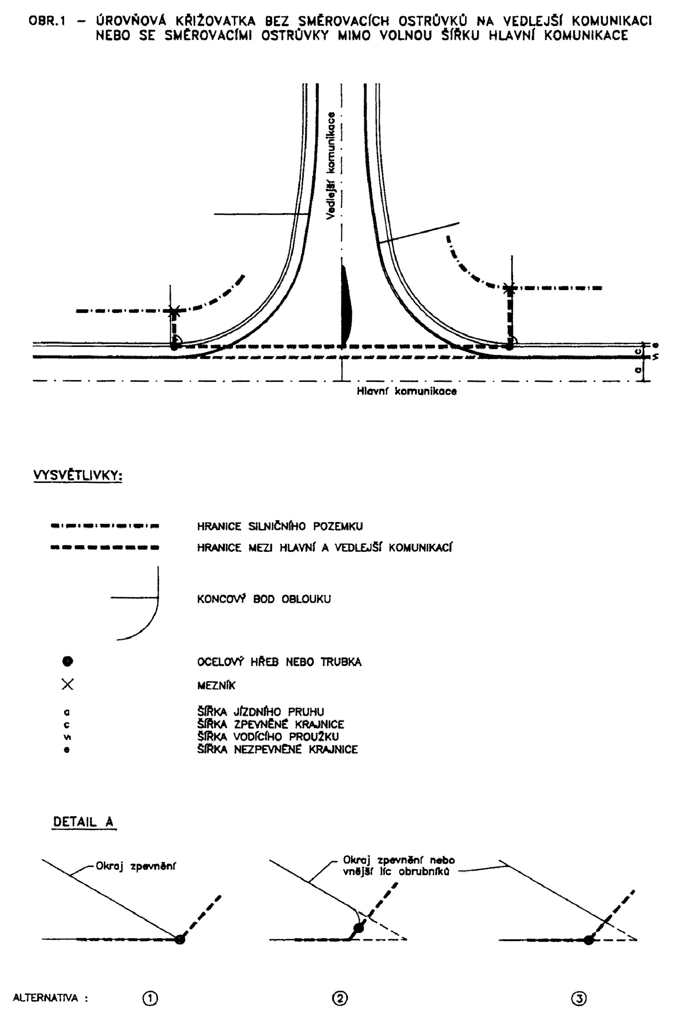
OBR.2 - ÚROVŇOVÁ KŘIŽOVATKA SE SMĚROVACÍMI OSTRŮVKY NA VEDLEJŠÍ KOMUNIKACI

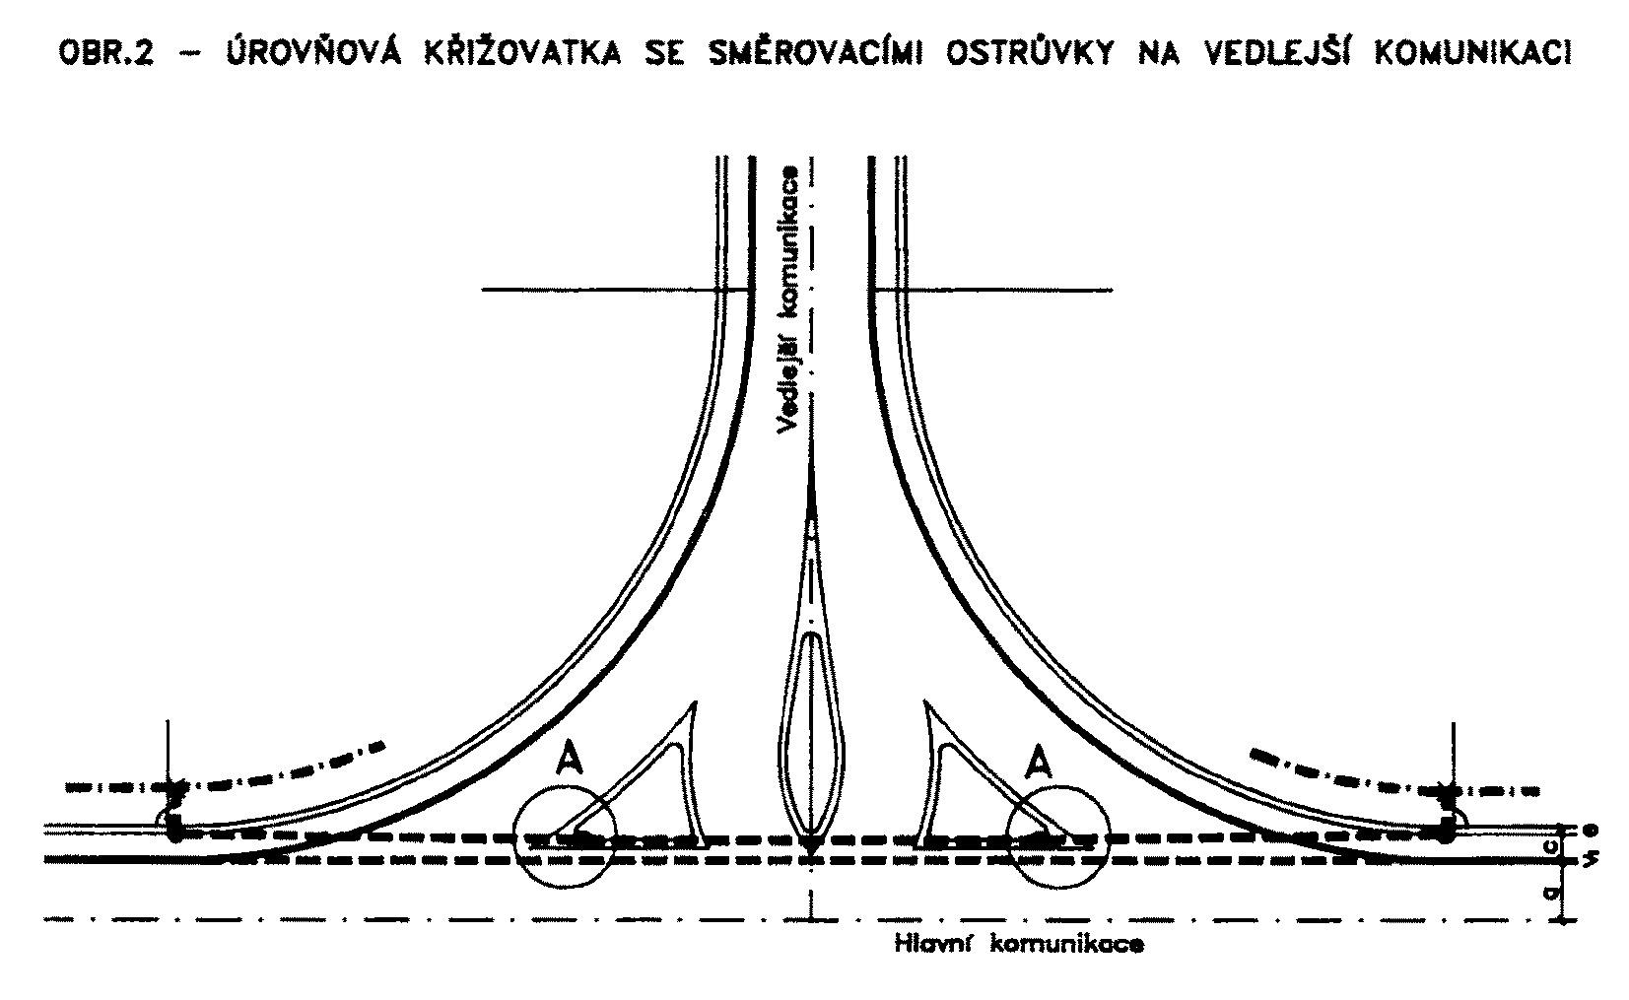

OBR.3 - ÚROVŇOVÁ KŘIŽOVATKA S ODBOČOVACÍM PRUHEM PRO ODBOČENÍ VPRAVO Z HLAVNÍ KOMUNIKACE

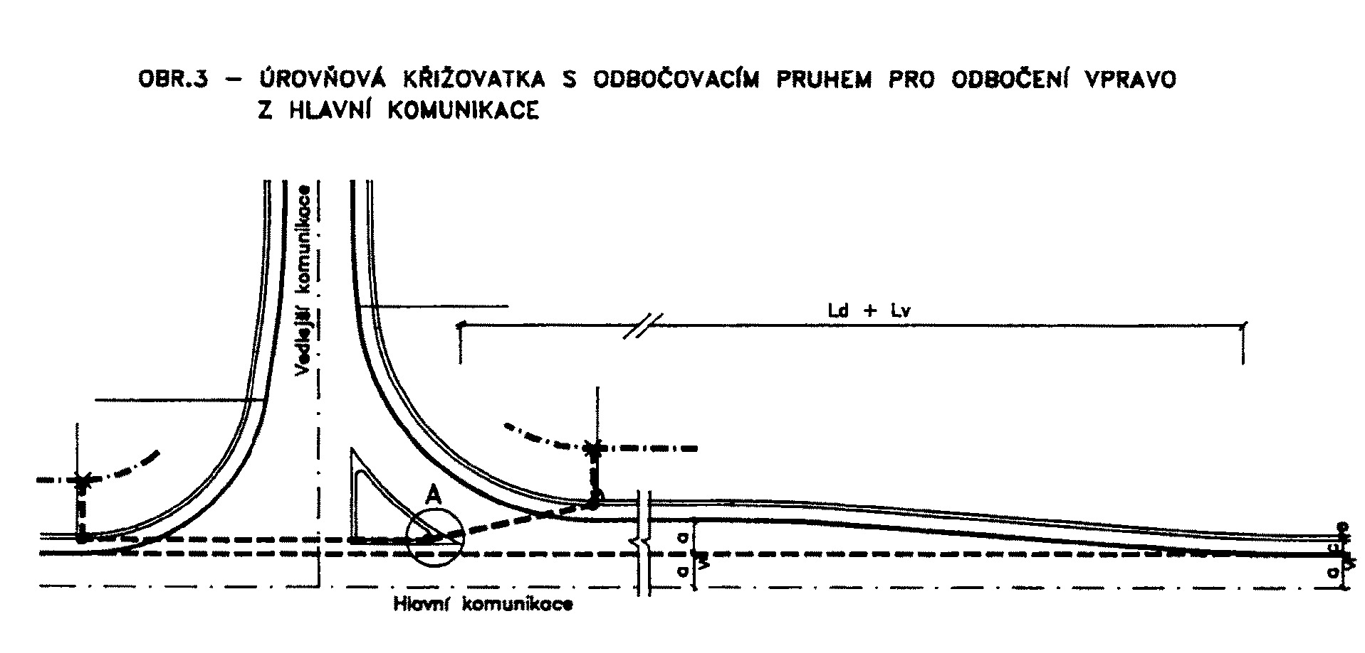

OBR.4 - ÚROVŇOVÁ KŘIŽOVATKA S ODBOČOVACÍM PRUHEM VPRAVO A PŘIPOJOVACÍM PRUHEM

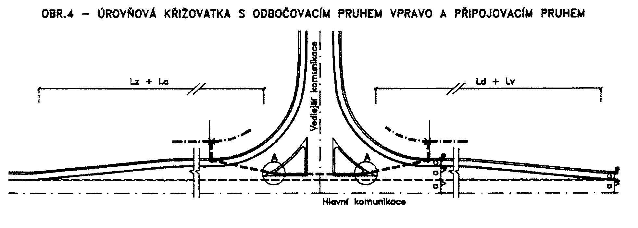

OBR.5 - OKRUŽNÍ KŘIŽOVATKA

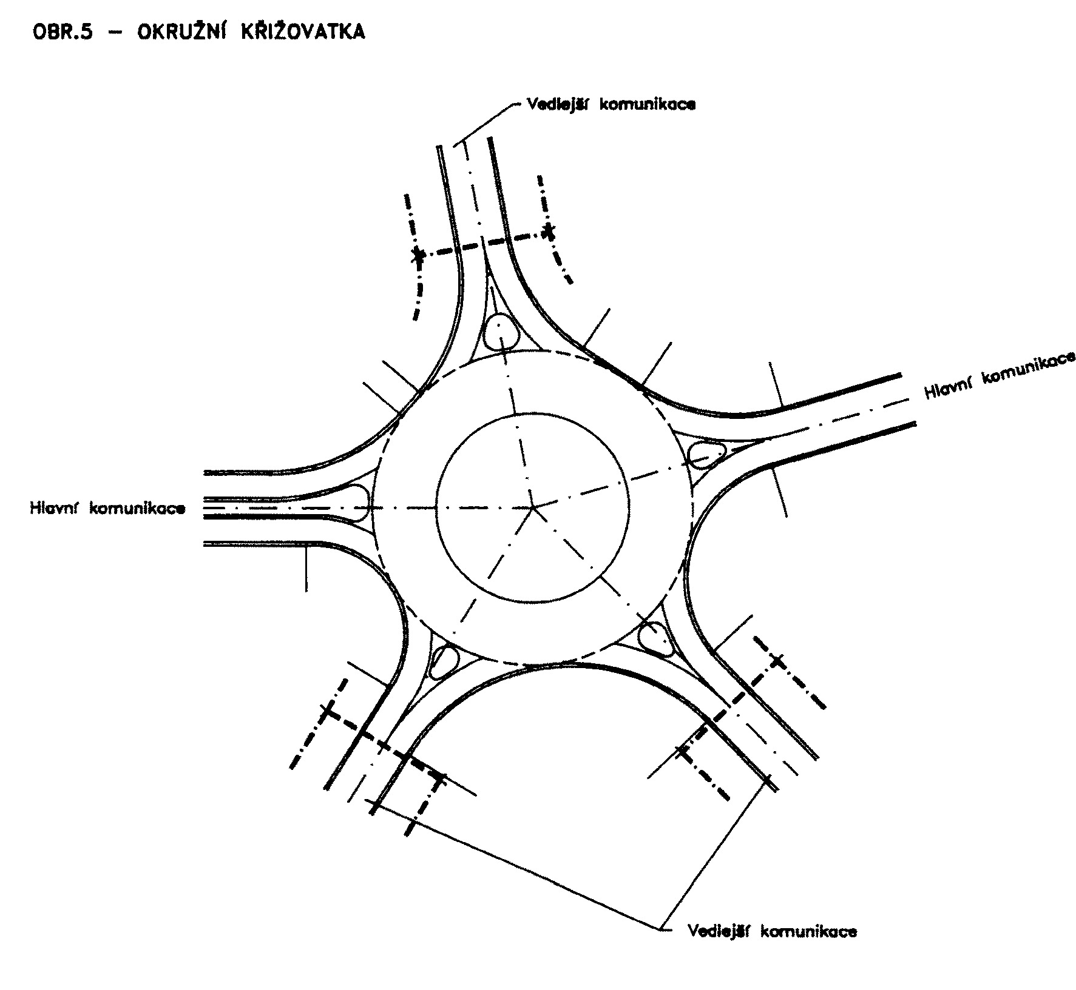

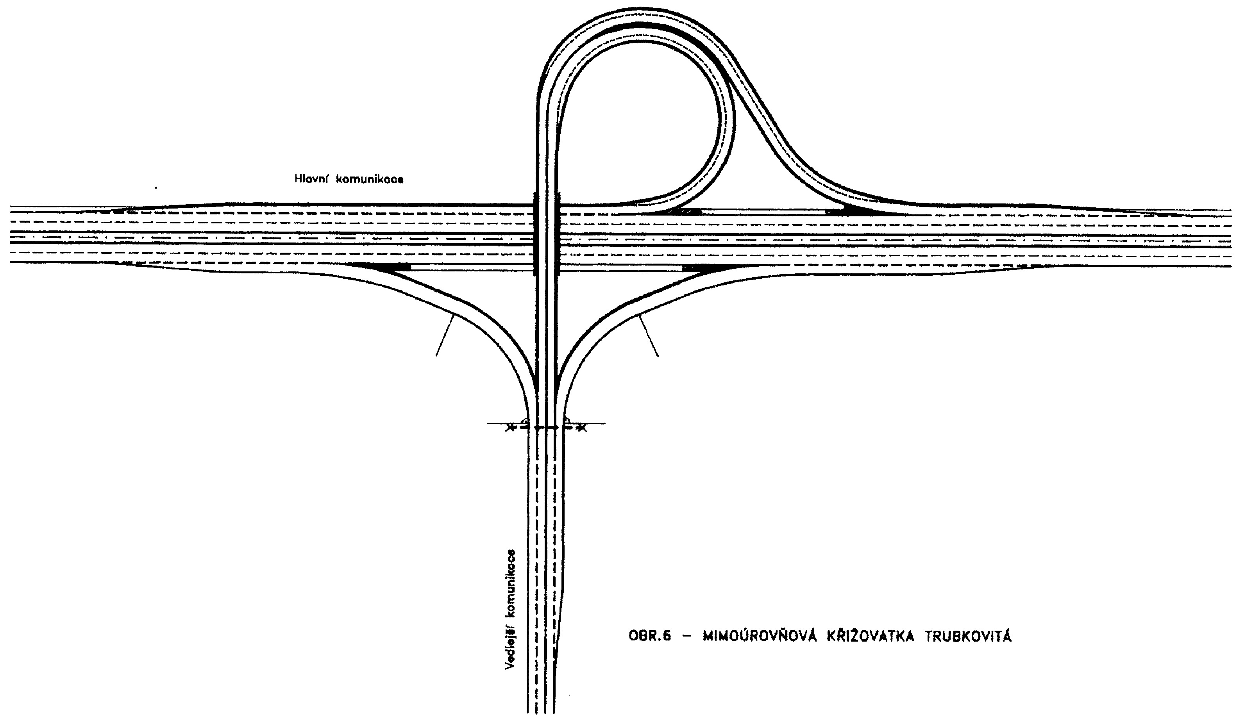

OBR.6 - MIMOÚROVŇOVÁ KŘIŽOVATKA TRUBKOVITÁ

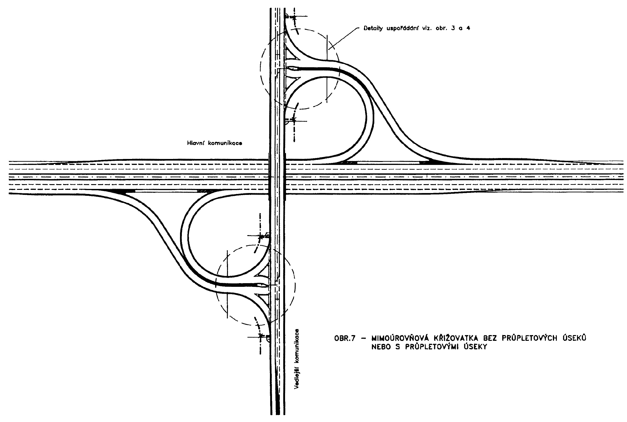

OBR.7 - MIMOÚROVŇOVÁ KŘIŽOVATKA BEZ PRŮPLETOVÝCH ÚSEKŮ NEBO S PRŮPLETOVÝMI ÚSEKY

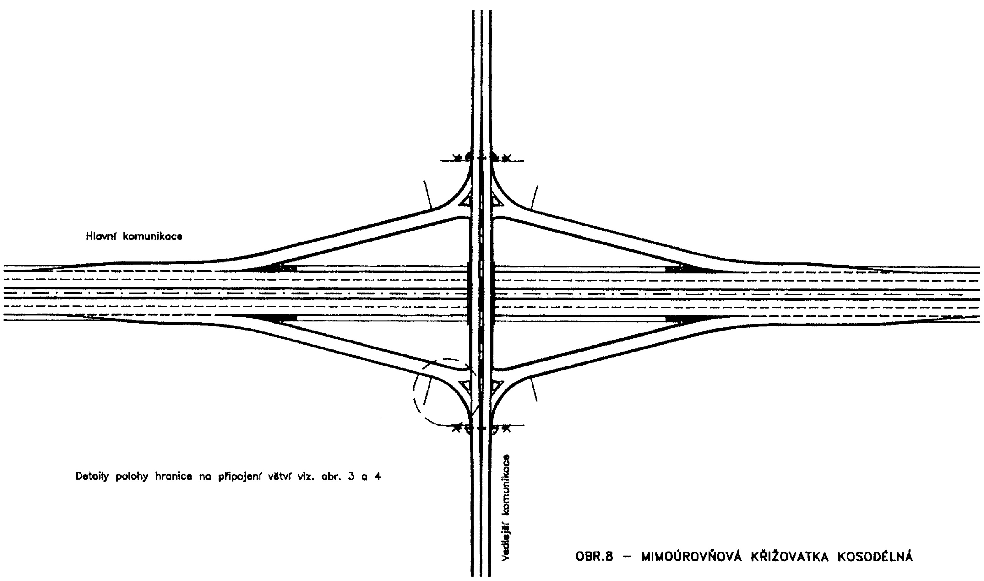

OBR.8 - MIMOÚROVŇOVÁ KŘIŽOVATKA KOSODÉLNÁ
OBR.9a - PŘIPOJENÍ OBSLUŽNÉHO ZAŘÍZENÍ VYŘAZOVACÍM ÚSEKEM A KŘIŽOVATKOVOU VĚTVÍ

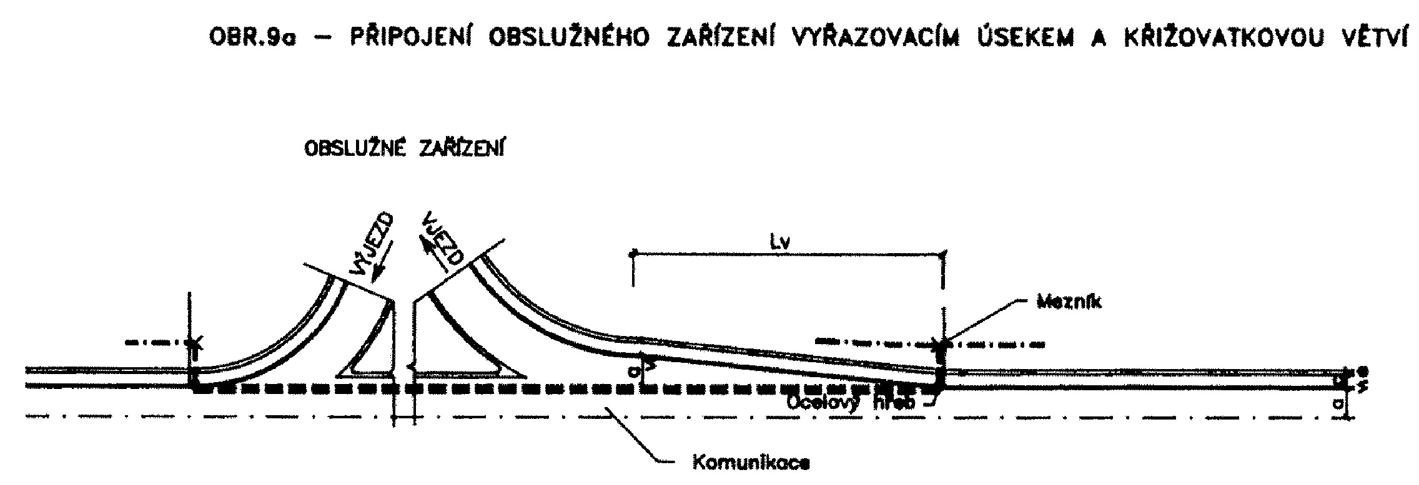

OBR.9b - PŘIPOJENÍ OBSLUŽNÉHO ZAŘÍZENÍ ODBOČOVACÍM PRUHEM A PŘIPOJOVACÍM PRUHEM

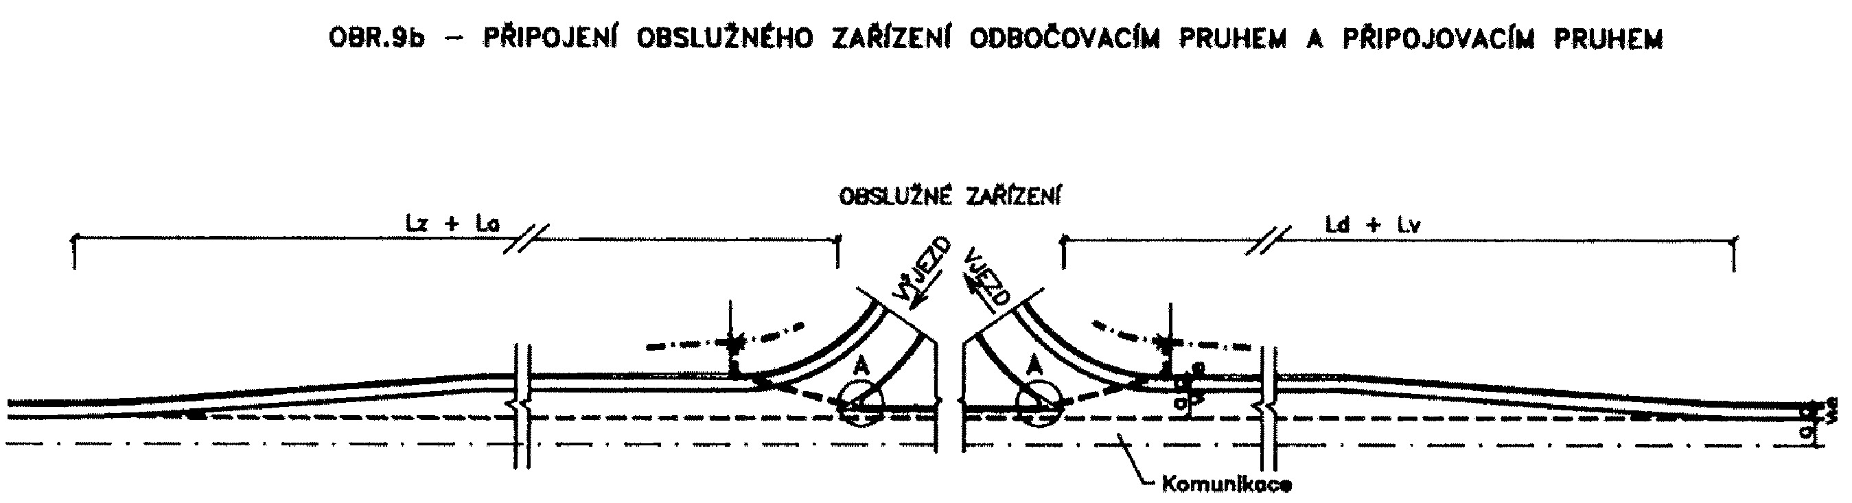

Příloha č. 5 k vyhlášce č. 104/1997 Sb.
ÚDRŽBA A OPRAVY KOMUNIKACÍ
1. BĚŽNÁ ÚDRŽBA KOMUNIKACÍ
Běžná údržba zahrnuje drobné, místně vymezené práce, jejichž potřeba byla zjištěna v rámci prohlídek komunikací.
Jedná se především o následující práce:
1.1. údržba vozovky a krajnic
- vysprávka asfaltových krytů
- vysprávka cementobetonových krytů
- vyrovnání a údržba dlážděných krytů
- údržba štěrkových krytů
- seříznutí, doplnění, zpevnění a čištění krajnic
1.2. údržba dopravního značení, dopravních zařízení a dalšího příslušenství
(svislé a vodorovné dopravní značky a zařízení, zrcadla, hlásky, veřejné osvětlení, světelná signalizační zařízení sloužící k řízení dopravy, zábradlí, odrazníky, svodidla, pružidla, směrové sloupky, zásněžky, zásobníky a skládky údržbových hmot apod.)
1.3. údržba odvodňovacích zařízení
(propustky, příkopy, rigoly, skluzy, trativody a vsakovací jímky, silniční kanalizace, uliční vpusti a lapače splavenin)
1.4. údržba svahů a násypů zemního tělesa komunikace
1.5. údržba chodníků a dalších nemotoristických komunikací, dělicích pásů a dopravních ostrůvků
1.6. údržba ploch a vybavení odpočívek, odstavných a parkovacích ploch a dalších součástí komunikace
(staničníky, mezníky, zpomalovací prahy, únikové zóny, protihlukové zdi a valy)
1.7. údržba objektů
(tunely, galerie, opěrné, zárubní, obkladní a parapetní zdi, tarasy)
1.8. ošetřování silniční vegetace
2. SOUVISLÁ ÚDRŽBA KOMUNIKACÍ
Souvislá údržba zahrnuje rozsáhlejší práce v souvislých úsecích sloužící k zachování a obnově původních vlastností. Podkladem pro rozhodnutí o jejím provedení jsou výsledky systémů hospodaření s vozovkou, případně vyhodnocené údaje z prohlídek komunikací.
Jedná se především o následující práce:
2.1. obnova vozovkového souvrství, zpevnění a úprava krajnic, chodníků a dalších nemotoristických komunikací
- vozovky s asfaltovým krytem
obnova krytu
obnova protismykových vlastností krytu
obnova rovnosti krytu
metody využívající recyklace původního krytu
- vozovky s cementobetonovým krytem
obnova protismykových vlastností krytu
obnova rovnosti krytu
- vozovky s dlážděným krytem nebo s krytem ze silničních dílců
obnova protismykových vlastností i rovnosti krytu
zesílení
- štěrkové vozovky
obnova rovnosti krytu
zesílení
2.2. obnova jednotlivých druhů součástí a příslušenství komunikací (v souvislém tahu)
2.3. úprava zemního tělesa a jeho zabezpečení zřízením zdí
2.4. odstranění výmrazků v souvislých úsecích
2.5. obnova silniční vegetace v souvislých úsecích
3. OPRAVY
Opravy zahrnují především následující práce:
3.1. zesílení nebo rozšíření vozovky a krajnic
3.2. zřízení chodníků, jejich zesílení, popř. zvýšení nivelety
3.3. odstranění sesuvů, zpevňování hornin v zářezech a odřezech
3.4. odstranění důlních škod na tělese komunikace
3.5. oprava koruny komunikace včetně součástí a příslušenství
3.6. obnova objektů uvedených v bodu 1.7.

Příloha č. 6 k vyhlášce č. 104/1997 Sb.
PLÁN A ORGANIZACE ZIMNÍ ÚDRŽBY
1. Plán zimní údržby dálnic
Plán zimní údržby dálnic se zpracovává ve dvou stupních
- operační plán jednotlivých středisek správy a údržby dálnic (dále jen „SSÚD“)
- operační plán organizace; organizace předkládá plán do 20. října Ministerstvu dopravy.
1.1. Plán SSÚD obsahuje:
a) mapu dálničního úseku v měřítku 1:50 000, v níž se vyznačí:
- dálniční úseky udržované posypem chemickými rozmrazovacími materiály (červenou barvou), postřikem chemickými roztoky (modrou barvou) a posypem zdrsňovacími materiály (žlutou barvou)
- stanoviště mechanismů pro zimní údržbu a trasy pracovních okruhů
- úložiště zdrsňovacích posypových materiálů nad 1000 m³ (písmena IP), chemických rozmrazovacích materiálů nad 100 t (písmena CHRL) a chemických roztoků (písmena CHR)
- rozmístění zásněžek podél dálnice (hnědou barvou)
- telefonní spojení (písmeno T)
- stanoviště radiotelefonních stabilních stanic (písmeno V)
- sklady a čerpací stanice pohonných hmot (písmena PH – benzin, nafta)
- umístění sond hlásičů náledí (písmena HN)
b) textovou část, ve které se uvede:
- seznam zaměstnanců odpovědných za zmírňování závad ve sjízdnosti a schůdnosti vozovek, parkovišť, chodníků a za zpravodajskou službu včetně jejich bydliště a telefonního spojení
- seznam zaměstnanců zařazených do zimní služby včetně jejich bydliště a telefonního spojení
- seznam zaměstnanců smluvně zajištěných
- seznam důležitých telefonních a faxových spojení na vedoucí zaměstnance organizace, ostatní SSÚD, ústřední orgán státní správy, Policii ČR, zdravotnická zařízení apod.
- seznam úseků dálnic, křižovatek a udržovaných odpočívek
- seznam úseků dálnic udržovaných posypem chemickými rozmrazovacími materiály, chemickými roztoky a zdrsňovacími posypovými materiály
- organizace provádění zásahu zimní údržby – zpracovává se variantně podle charakteristických klimatických a povětrnostních podmínek v zimním období v daném úseku dálnice
- organizace kontroly stavu sjízdnosti dálnice
- organizace směn a jejich vedení
- soupis úložišť posypových a kapalných materiálů pro zimní údržbu a jejich zdrojů
- soupis skladů materiálů, pohonných hmot a čerpacích stanic
- soupis stanovišť mechanismů s uvedením druhů a počtů mechanismů
- popis ubytovacích a stravovacích podmínek pro pracovníky zimní údržby
- údaje o sjednané výpomoci v kalamitních situacích
- způsob získávání meteorologických zpráv a předpovědí.
1.2. Plán organizace obsahuje:
a) mapu udržovaných dálnic v měřítku 1:50 000 s vyznačením jednotlivých úseků a SSÚD
b) tabelární přehled o vybavenosti mechanismy a zařízeními pro zimní údržbu, o počtech zaměstnanců určených k výkonu zimní údržby a množství posypových a kapalných materiálů podle jednotlivých SSÚD
c) údaje o sjednaných výpomocech v době kalamitních situací
d) seznam zaměstnanců organizace odpovědných za výkon zimní údržby dálnic včetně telefonního spojení a bydliště
e) způsob organizace a zajištění zpravodajské služby
f) předpokládaný způsob výpomoci jednotlivými SSÚD včetně spojení na vedoucí zaměstnance SSÚD
g) režim zimní údržby v chráněné krajinné oblasti, v oblasti zdroje pitných vod, na mostech dle doporučené ČSN 73 6221.
2. Plán zimní údržby silnic
Plán zimní údržby silnic předkládá správce silnic příslušnému správnímu úřadu k zaujetí stanoviska a do 30. září pracovišti pověřenému Ministerstvem dopravy. Plán sestává z těchto částí:
2.1. Mapová část:
a) Mapa udržované sítě v měřítku 1:100 000 s vyznačením pořadí důležitosti zimní služby takto:
I. pořadí - červená
II. pořadí - modrá
III. pořadí - žlutá
neudržované - bez označení
b) Mapa tras jízd posypových mechanismů v obvyklých zimních podmínkách se zpracovává s přihlédnutím k pořadí důležitosti silnic v měřítku 1:50 000. Zde se vyznačí:
- trasy (okruhy) jízd sypačů - plnou barevnou odlišnou čarou u každé trasy se zkratkou vyjádří:
CH - posyp chemickým rozmrazovacím materiálem
Z - zdrsňovací posyp
1 - ... - číslo obvodu
V - provedení vlastní kapacitou
D - provedení dodavatelsky
(příklad: CH 12 - V )
- silnice udržovaná pouze pluhováním - čerchovanou barevnou čarou
- silnice neudržované - bez označení
c) Mapa s určením tras pluhování v měřítku 1:100 000 nebo 1:50 000.
2.2. Textová část:
a) Osoby odpovědné za zimní údržbu.
Odpovědnost za zimní údržbu je stanovena organizačním řádem správce komunikace a pracovní náplní vedoucích zaměstnanců.
Za výkon zimní údržby odpovídá:
- na celém spravovaném území: vedoucí zimní údržby, mimo pracovní dobu směnový vedoucí zimní údržby
- na cestmistrovském obvodu: v pracovní době cestmistr, v mimopracovní době pověřený zaměstnanec (dispečer, vedoucí směny)
- na trase udržované z domácí pohotovosti: řidič, jemuž je trasa přidělena a připadá na něj v dané době směna stanovená řádným rozpisem. Případné změny zaznamenává do deníku zimní údržby na středisku cestmistr.
b) Seznam silnic a kilometry údržby dle technologií
Celkový přehled
Třída  silnice | Celkem  km | Z toho |  |  |  |  | Neudržováno
Třída  silnice | Celkem  km | chem. rozmrazovacími  materiály |  | zdrsňovacími materiály |  | jen  pluhováním | Neudržováno
Třída  silnice | Celkem  km | bez zvlhčení | se zvlhčením | struska, škvára | drť, písek | jen  pluhováním | Neudržováno
I.
II.
III.
Celkem
Dodavatelsky
Vlast. zaměst.

Seznam silnic dle pořadí důležitosti
Pořadí  důležitosti | Označení silnice | Staničení | Celkem km | Posyp km | Pluhování  km
I. | silnice č.: .........................................................  silnice č.: .........................................................  I. pořadí celkem:
II. | silnice č.: .........................................................  silnice č.: .........................................................  II. pořadí celkem:
III. | silnice č.: .........................................................  silnice č.: .........................................................  III. pořadí celkem:  silnice v zimním období neudržované:  silnice č.: .........................................................  silnice č.: .........................................................  silnice v zimním období neudržované celkem:

Seznam jednotlivých tras (okruhů)
Pro každou trasu se uvede:
Označení trasy
Staničení
Zaměstnanec (dodavatel)
Stanoviště
Spojení (telefon, vysílačka, ...)
Specifikace okruhů a prací
Časový plán jízd posypu
Zpracovává se pro jednotlivé trasy a stanoví časové pořadí jízd a dobu, za kterou při obvyklých zimních povětrnostních podmínkách provede mechanismus posyp vozovek. Časový plán se zpracuje tak, aby byly dodrženy časové limity pro jednotlivá pořadí důležitosti a přednostně ošetřena dopravně důležitá místa.
c) Seznam mechanismů
(s rozdělením na vlastní a dodavatelské)
Mechanismy pro posyp
sypače pro posyp chemickými rozmrazovacími látkami (suchá sůl, zvlhčená sůl)
- se sněhovou radlicí
- bez radlice
sypače pro zdrsňovací posyp
- se sněhovou radlicí
- bez radlice
Mechanismy pro pluhování (bez možnosti současného posypu)
nosiče se sněhovou radlicí
nosiče se šípovým pluhem
traktory se závěsnou radlicí nebo škrabkou
sněhové metače
sněhové frézy
Rekapitulace:
sypače celkem
nosiče radlic bez posypu
radlice celkem
šípové pluhy celkem
traktorové radlice a škrabky celkem
nakladače celkem
sněhové metače celkem
sněhové frézy celkem.
d) Spojení s nepřetržitou službou
Uvede se místo, adresa a možnost spojení s nepřetržitou službou zodpovědnou za výkon zimní údržby.
e) Seznam vedoucích zaměstnanců zajišťujících zimní údržbu
Uvedou se všichni vedoucí zaměstnanci správce komunikace, cestmistři a mistři na cestmistrovských obvodech takto:
Jméno a příjmení, funkce, pracoviště, telefon na pracoviště, telefon do bydliště.
f) Seznam úložišť posypového materiálu:
Místo, druh materiálu, kapacita, předpoklad stavu zásob k 1. listopadu.
g) Sjednaná výpomoc
Firma (organizace), sídlo, jméno obsluhy, telefon, sjednaná činnost.
h) Režim zimní údržby v chráněné krajinné oblasti a v oblasti zdroje pitných vod, v ochranných pásmech přírodních léčivých zdrojů a přírodních zdrojů minerálních vod stolních, na mostech dle doporučené ČSN 73 6221
Název úseku - číslo silnice, místní název, technologie údržby.
i) Doklady
- záznamy z jednání štábu zimní údržby
- smlouvy o vzájemné výpomoci při zimní údržbě na silnicích přecházejících ze sousedních území, včetně dohod o použitých technologiích
- schvalovací doložka Ministerstva dopravy
- smlouvy o výpomocích sjednané podle písmene g)
- další doklady.
3. Plán zimní údržby místních komunikací
O zpracování plánu zimní údržby místních komunikací a jeho rozsahu rozhodují obce podle § 42 odst. 2 vyhlášky.
4. Operační štáby zimní údržby
4.1. Pomocnými orgány správců pozemních komunikací jsou krajské operační štáby zimní údržby pozemních komunikací. K účasti v operečním štábu přizve správce pozemní komunikace zástupce referátu dopravy a referátu životního prostředí krajského úřadu, krajského ředitelství Policie ČR, hasičského záchranného sboru kraje a právnických osob, které se rozhodujícím způsobem podílejí na materiální a technické spolupráci při zabezpečování zimní údržby pozemních komunikací.
Operační štáby zimní údržby zřizuje a jejich zasedání svolává správce pozemních komunikací.
4.2. Ministerstvo dopravy zřizuje jako svůj pomocný orgán hlavní operační stáb zimní údržby silnic a dálnic za účelem operativního řešení mimořádných situací. K účasti v operačním štábu přizve Ministerstvo dopravy zejména zástupce Policejního prezidia Policie ČR, Ministerstva vnitra, Ministerstva obrany a Ministerstva životního prostředí.
4.3. Na svém zasedání před začátkem zimního období projedná operační štáb plán zimní údržby, její organizaci a vzájemná spojení. Další zasedání jsou operativně svolávána podle potřeby. V případech, kdy správce pozemní komunikace není schopen v důsledku mimořádné povětrnostní situace zvládnout vzniklou kalamitní situaci ani při nasazení všech vlastních i všech v oblasti dosažitelných sil a prostředků, svolá operační štáb.
4.4. Obce postupují podle bodu 3; v případě stavu ohrožení podle bodu 4.3., včetně využití pravomocí podle krizového zákona²²).
5. Zpravodajství
Správci dálnic a silnic předkládají ve stanovených termínech informace o sjízdnosti těchto komunikací pracovišti pověřenému Ministerstvem dopravy, které zajišťuje informování veřejnosti sdělovacími prostředky.

Příloha č. 7 k vyhlášce č. 104/1997 Sb.
TECHNOLOGIE ZIMNÍ ÚDRŽBY
1. Opatření před zahájením zimní údržby
V přípravě na zimní údržbu provedou správci silnic a dálnic rozbor minulého zimního období a zajistí zejména:
- připravenost mechanismů pro zimní údržbu, prověření znalostí pracovníků vykonávajících zimní údržbu (technologie, předpisy pro obsluhu mechanismů, pravidla o bezpečnosti práce apod.) do 15. října
- projednání smluv o výpomoci do 31. října
- projednání vstupu na přilehlé pozemky a postavení zásněžek do 30. listopadu.
a) Stavění zásněžek
V místech opakovaného nebezpečí zavátí komunikace se umisťují zásněžky v bezpečné vzdálenosti od hrany koruny komunikace na návětrné straně, pokud možno kolmo na směr převládajících větrů, souběžně s komunikací ve vzdálenosti 12 - 18násobku jejich výšky, a to dle místních podmínek. Když návěj a závěj dosáhnou plné výšky zásněžek a povrch sněhu se pak nad jejich horní hranou úplně vyrovná, postaví se další řada zásněžek před první řadu proti převládajícímu směru větru na vzdálenost 12 až 25 metrů, a to podle hloubky zářezu.
Správce komunikace postupuje při umisťování zásněžek tak, aby nevznikly škody na dotčených pozemcích a aby zásněžky byly dostatečně zajištěny proti účinkům větru.
b) Orientační sněhové tyče
V oblastech s nadměrnými sněhovými srážkami se osazují orientační sněhové tyče sloužící k lepší orientaci při pluhování. Tyče opatřené odrazkami nebo černožlutě natřené mají průměr cca 5 cm. Jejich délka je 1 - 3 m v závislosti na výšce sněhové pokrývky v dané oblasti. Osazují se 50 cm vně od čištěné plochy ve vzdálenostech cca po 50 m. Tato vzdálenost se přiměřeně zkracuje v obloucích nebo v místech s častým výskytem mlh.
c) Označení neudržovaných komunikací
Komunikace, jejichž sjízdnost se v zimním období nezajišťuje, musí být před začátkem zimního období označeny dopravní značkou A 22 „Jiné nebezpečí“ s doplňkovou tabulkou „Silnice se v zimě neudržuje“.
d) Označení změny technologie
Tam, kde v jedné trase komunikace dochází ke změně technologie posypu, musí být osazena dopravní značka A 22 „Jiné nebezpečí“ s doplňkovou tabulkou, např. „Konec chemického posypu“.
e) Uzavření smluv
S dostatečným předstihem uzavře správce komunikace smlouvy o výpomoci v kalamitních situacích, smlouvy o vzájemné výměně udržovaných komunikací a dohody o jednotné údržbě silnic procházejících územími více správců tak, aby jejich sjízdnost byla zajišťována pokud možno stejnou technologií. Nedojde-li k dohodě nebo není-li to technicky možné, musí být použitá technologie schválena silničními správními úřady. Místa změny technologie musí být označena podle odstavce d).
f) Školení osob provádějících zimní údržbu
Všechny osoby provádějící zimní údržbu musí být řádně a prokazatelně proškoleny (i osoby provádějící zimní údržbu dodavatelsky). Osnova školení musí obsahovat kromě technických a organizačních pokynů také pravidla bezpečné práce v zimní údržbě a zásady ochrany životního prostředí.
2. Mechanické odklízení sněhu
Odklízení sněhu se provádí především mechanicky. Provádět posyp či postřik chemickými rozmrazovacími materiály do vrstvy čerstvě napadaného sněhu vyšší než 3 cm bez předchozího pluhování je neúčinné, a proto nepřípustné. Sníh je za obvyklé zimní situace třeba odstraňovat tak, aby nedošlo k jeho ujetí provozem a přimrznutí k povrchu vozovky. Sněhovou břečku je třeba z vozovky odstranit.
Boční sněhové valy je třeba rozšiřovat, aby byl zachován průjezdní prostor a nebyl případně omezen výhled. Při tání musí být zabezpečen odtok vody.
U dvoupruhových obousměrných silnic se sníh odklízí ze středu jízdní dráhy k pravému okraji vozovky. Při mimořádném spadu sněhu se v průjezdních úsecích a na místních komunikacích sníh shrnuje pouze k okrajům chodníků a dle možností odváží.
Odklízení sněhu jízdou v protisměru je přípustné pouze ve výjimečných případech a za stanovených bezpečnostních opatření.
U vícepruhových komunikací je vhodné odklízet sníh ve vícečlenných pracovních sestavách.
Na odpočívkách a parkovištích může být sníh nejprve shrnut do valů, které se následně odstraní.
Při úrovňovém křížení komunikace s ponechanou sněhovou vrstvou s dráhou je nutno dbát na to, aby tato sněhová vrstva plynule navazovala na niveletu železničního přejezdu. U podjezdů je nutno dbát na zachování volné výšky.
Na mostech se sníh odstraňuje z celé šířky a délky mostu. Přitom má být sníh přesunován pokud možno v podélném směru nebo odvezen, pokud by při odhozu do stran padal na dole ležící dopravní cesty nebo jiné objekty.
K odklízení sněhu se běžně používají sněhové radlice. Vznikají-li při sněžení závěje nebo dosáhne-li výška sněhu cca 30 - 50 cm, nasazují se šípové pluhy. Vrstvy sněhu vyšší než 70 cm se odstraňují sněhovými frézami. Sněhové metače se používají k rozšíření průjezdního prostoru vozovky.
Při trvalém sněžení se pluhování periodicky opakuje. Na dopravně důležitých komunikacích nemá po skončeném pluhování zbytková vrstva sněhu přesáhnout 3 cm.
3. Odklizení sněhu s použitím chemických rozmrazovacích materiálů
Tato technologie se používá pouze na komunikacích určených plánem zimní služby. Posyp solí se zahajuje, pokud výška sněhu nepřesáhne 3 cm. Do sněhové vrstvy vyšší než 3 cm není dovoleno posyp provádět.
Dávkování při posypu chloridem sodným nebo chloridem vápenatým se provádí v závislosti na intenzitě sněžení. Při malé intenzitě (1 - 1,5 cm za hodinu) se sype dávkou 10 g.m⁻², při větší intenzitě dávkou 20 g.m⁻². Použití větších dávek již způsobuje vznik sněhové břečky. Při mimořádně dlouhém sněžení nebo při mimořádné intenzitě spadu lze v průběhu sněžení posyp dávkou 10 g.m⁻² opakovat, ale vždy až po provedeném pluhování, aby se sůl dostala na povrch vozovky.
4. Odstraňování náledí nebo ujetých sněhových vrstev za pomoci chemických rozmrazovacích materiálů
Chemické rozmrazovací materiály se zásadně aplikují až na zbytkovou vrstvu sněhu, kterou již nelze odstranit nebo snížit mechanickými prostředky. Těmito materiály lze účinně a rychle odstraňovat vrstvy uježděného sněhu do tloušťky 1 - 2 cm nebo náledí do tloušťky 2 mm. Na vyšší vrstvy je nutný opakovaný posyp a součinnost mechanických prostředků. Při teplotách kolem -5 °C se použije chlorid sodný, při teplotách kolem -15 °C se použije chlorid vápenatý - v mezilehlém intervalu teplot může být použita směs obou chloridů. Níže uvedené dávkování platí pro chlorid sodný i chlorid vápenatý a uvedené maximální dávky nesmí být překročeny.
Minimální, technologicky dostačující dávka pro tento typ posypu je 20 g.m⁻². Při likvidaci vyšších vrstev náledí je zpravidla nutno použít dávek vyšších, celková spotřeba posypových solí však při jednom zásahovém dni nemá překročit 60 g.m⁻². Jen ve zcela výjimečných případech, kdy je nezbytné obnovit rychle úplnou sjízdnost komunikace, lze použít dávku vyšší než 60 g.m⁻². Dávky vyšší než 20 g.m⁻² se nesmí používat na úsecích silnic vystavených silným větrům, pokud není na sypači použito zkrápěcí zařízení.
Na tenké vrstvy náledí se nechá posyp působit cca 2 hodiny. Na silnější vrstvy náledí se nechá posyp působit 2 - 5 hodin. Pokud se za tuto dobu vrstva od povrchu zcela neuvolní, zpluhuje se uvolněná povrchová vrstva radlicí s ocelovým břitem a celý postup se opakuje. Celková spotřeba posypové soli přitom nesmí přesáhnout výše uvedené povolené dávky.
Vzniklou sněhovou břečku nebo ledovou tříšť je nutno z vozovky neprodleně mechanicky odstranit.
Jen v mimořádných případech (při mrznoucím dešti nebo mrznoucím mrholení) lze výjimečně použít posypu směsí zdrsňovacího a chemického materiálu. Dávka se přitom volí tak, aby celkové množství chemické složky nepřesáhlo výše uvedenou maximální dávku - např. maximálně 240 g.m⁻² směsi s poměrem 1 : 5.
5. Zdrsňování náledí nebo ujetých sněhových vrstev posypem zdrsňovacími materiály
Posyp zdrsňovacími materiály se používá na komunikacích, které nejsou udržovány pomocí chemických rozmrazovacích materiálů. Může být prováděn pouze občasný posyp na dopravně důležitých místech nebo na místech, kde to vyžaduje dopravně technický stav komunikace (křižovatky, velká stoupání, ostré směrové oblouky, zastávky osobní linkové dopravy). Na těchto místech je vhodné zřídit i samoobslužné skládky zdrsňovacích materiálů.
Pro posyp náledí je vhodný jemnozrnný materiál (zrna menší než 2 mm). Pro posyp nezledovatělých ujetých sněhových vrstev by měl být použit materiál s větším obsahem hrubých frakcí (zrn větších než 4 mm).
V zastavěných oblastech se nesmí používat materiál se zrny nad 8 mm.
Přímé úseky silnic se sypou dávkou cca 70 až 100 g.m⁻², místa, kde to vyžaduje dopravně technický stav komunikace, se sypou dávkou cca 300 g.m⁻². Na frekventovaných zledovatělých vozovkách je vzhledem k odmetení materiálu provozem účelné dávky zvýšit o 50 až 100 %. Dávky vyšší než 500 g.m⁻² jsou však neúčelné.
Posyp zdrsňovacími materiály se provádí v celé šířce komunikace, případně v celé šířce dopravního pruhu, tj. minimálně 3,5 m v jednom směru.
6. Odstraňování sněhu a náledí na místních komunikacích IV. třídy
O odstraňování sněhu a náledí na místních komunikacích IV. třídy k zajištění jejich schůdnosti rozhodují obce. Schůdnost těchto komunikací se zajišťuje odmetením nebo odhrnutím sněhu, oškrábáním zmrazků a posypem zdrsňovacími materiály. Chemickým rozmrazovacím materiálem se smějí sypat pouze ty chodníky a stezky, ve kterých nejsou uloženy inženýrské sítě (ledaže mají uzavřený kryt) a jsou odděleny od zelených ploch a pásů pro stromy takovým způsobem, aby na ně nemohl stékat slaný roztok.
7. Mechanismy pro zimní údržbu
a) Sypače chemických rozmrazovacích materiálů mají splňovat tyto technické požadavky:
- dávka chemického rozmrazovacího materiálu v g.m⁻² na pruhu požadované šířky má být nastavitelná v mezích 10 - 60 g.m⁻², a to nejlépe plynule,
- při stupňovité regulaci posypové dávky se požaduje možnost nastavení 10, 20, 30, 40 a 60 g.m⁻², nejméně však 10, 20 a 40 g.m⁻²
- nastavené dávkování má být automaticky dodržováno i při změnách pracovní rychlosti sypače v mezích 10 až 60 km.h⁻¹
- šířka posypu má být nastavitelná minimálně v mezích 2 - 9 m, u sypačů s konstantní šířkou posypu má být minimálně 2 m, maximálně 3,5 m
- příčná a podélná rovnoměrnost posypu v závislosti na jakosti posypové soli má být uvedena v technických podmínkách sypače
- sypače, u nichž je instalováno zkrápěcí zařízení, mají umožňovat dodržení poměru suchého materiálu a solanky 7 : 3 při dávkování 5 - 20 g.m⁻². Doporučená koncentrace chloridu sodného v solance je 18 - 21 %. Před zimním obdobím je nutno přezkoušet skutečné dávkování v g.m⁻¹ s používaným materiálem a podle výsledků korigovat nastavení dávkovacího ústrojí tak, aby skutečné dávky byly v souladu s požadovanými hodnotami.
b) Sypače zdrsňovacích materiálů mají splňovat tyto technické požadavky:
- dávka zdrsňovacího posypového materiálu má být nastavitelná v mezích 70 - 500 g.m⁻² (minimálně do 300 g.m⁻²), což odpovídá 0,05 - 0,33 l.m⁻² kameniva při sypné hmotnosti 1500 kg.m⁻³
- při stupňovité regulaci posypové dávky se požaduje možnost nastavení dávky 70, 100, 200, 300 (500) g.m⁻² při použití zdrsňovacích materiálů se zrnem max. 18 mm, přednostně se však požaduje plynulé nastavování
- nastavená dávka má být automaticky udržována i při změnách pracovní rychlosti sypače v mezích 10 - 40 km.h⁻¹
- šířka posypu (u sypačů s nastavitelnou šířkou posypu) má být nastavitelná v mezích 2,5 - 10 m (minimálně 2,4 - 5 m)
- šířka posypu u sypačů s konstantní šířkou má být v mezích 2,5 až 3,5 m
- příčná a podélná nerovnoměrnost posypu v závislosti na granulaci posypového materiálu má být uvedena v technických podmínkách sypače.
8. Doporučené materiály pro zimní údržbu
a) Chemické rozmrazovací materiály
K posypu silnic, dálnic a místních komunikací s výjimkou nemotoristických komunikací lze používat následující chemické rozmrazovací materiály:
- Chlorid sodný
- Chlorid vápenatý
- Směsi chloridů
Chlorid sodný - (sůl kamenná, sůl kuchyňská) NaCl - je účinný pro odstraňování náledí a sněhových vrstev při teplotách do -5 °C a za určitých podmínek i nižších.
Chlorid vápenatý, CaCl₂ - je účinný pro odstraňování náledí a sněhových vrstev pod -15 °C.
Jakost posypových solí
Používané posypové soli nemají obsahovat více než 5 váhových procent prachových částí pod 0,16 mm. Skladba zrnitosti je významná pro způsob použití a techniku posypu. Jemné částice způsobují rychlé plošné rozpouštění, účinek do hloubky je však omezený. Hrubé částice pronikají více do hloubky, takže ujetá sněhová vrstva nebo silnější náledí jsou účinkem silničního provozu rozmělňovány.
Sůl nemá vykazovat při dodání více než 2 váhová procenta stálé vlhkosti a má obsahovat nejméně 96 váhových procent účinné rozpouštěcí substance.
Při dodání soli musí být dokladovány údaje o chemickém složení, o podílu nerozpustných příměsí, o vlhkosti a skladbě zrnitosti v tomto členění:
pod 0,16 mm
od 0,16 mm do 0,80 mm
od 0,80 mm do 3,15 mm
od 3,15 mm do 5,00 mm
nad 5,00 mm
Limity pro obsah těžkých kovů a nevhodných příměsí nebyly dosud stanoveny zvláštními předpisy.
Skladování chemických rozmrazovacích materiálů
Chemické rozmrazovací materiály není dovoleno skladovat na otevřených skládkách. Pro skladování jsou nejúčelnější celodřevěné haly o kapacitě 500 - 1000 t nebo celodřevěná sila o kapacitě 40 - 200 t umístěná s ohledem na možnosti plnění sypačů. V uzavřených skladech musí být zabráněno úniku do okolí i průsaku do podloží. V uzavřeném skladu je možno skladovat chlorid sodný volně ložený.
Roztoky rozmrazovacích prostředků
Pro zkrápění posypových solí se používají jejich roztoky o koncentraci 18 - 21 %. K přípravě roztoku (solanky) jsou určeny ambulantní mísicí stanice.
Přímé použití roztoků rozmrazovacích prostředků k odstraňování náledí nebo ujetých sněhových vrstev je možné, jestliže se nepředpokládá pokles teplot pod -3 °C. Roztoky se aplikují kropičkami, které umožňují rovnoměrný postřik. Při stanovení limitních dávek roztoků se vychází z koncentrace účinné látky, jejíž množství nesmí přestoupit mezní hodnoty dávky podle bodu 3.
b) Zdrsňovací posypové materiály
Z hlediska péče o životní prostředí se dává přednost čistým materiálům - pískům a drtím. Z ekonomického hlediska je možné používat sypké materiály z místních zdrojů, jako je struska a škvára. Použité strusky a škváry nesmí obsahovat toxické nebo jinak škodlivé látky, mají mít přiměřené zrnění a jejich zrna mají být ostrohranná. Nezávadnost těchto materiálů musí jejich dodavatel každoročně doložit atestem. Hmoty pro posyp nesmí obsahovat hlinité částice - písek má být ostrý, tvrdý a bez větších zrn.
Zrnitost zdrsňovacích posypových materiálů má být v rozmezí 0,5 až 8 mm. V žádném případě nemá zdrsňovací materiál obsahovat částice menší než 0,3 mm nebo větší než 16 mm.
Skladování zdrsňovacích posypových materiálů
Zdrsňovací materiály se mohou skladovat na volném prostranství, vhodnější je však jejich skladování v silech, halách nebo pod přístřešky. Za předpokladu, že úložiště tohoto materiálu je vybudováno tak, aby bylo zabráněno průsaku vody do okolí a podloží, je možno proti zmrznutí hromad použít malou dávku (1 - 3 %) chloridu sodného.
c) Směsi zdrsňovacích a chemických rozmrazovacích materiálů
Pro řadu negativních vlastností je použití směsných materiálů přípustné pouze za mimořádných okolností, kdy selhává posyp těmito materiály jednotlivě. K přípravě směsného materiálu se použije vhodný písek nebo drť, do kterého se rovnoměrně promísí chlorid sodný v poměru 1 díl chloridu na 3 až 6 dílů písku.
Nejvyšší přípustná dávka tohoto posypu při jednom zásahu je odvozena od množství chloridu ve směsi.
Při použití směsi v poměru 1 : 6 je to 280 g.m⁻², při použití směsi v poměru 1 : 3 pouze 160 g.m⁻².

Příloha č. 8 k vyhlášce č. 104/1997 Sb.
DENNÍ ZÁZNAM O ZIMNÍ ÚDRŽBĚ A JEJÍ VYHODNOCENÍ
Správci dálnic a silnic vedou dokumentaci o zimní údržbě jako samostatný deník, ve kterém chronologicky zaznamenávají všechna zjištění a činnosti tak, aby do deníku nemohlo být nic dodatečně vpisováno, ani z něj dodatečně vypuštěno.
V průběhu služby se zaznamenávají veškerá hlášení, oznámení, sdělení, výjezdy na kontrolu nebo zásah, návraty, zpráva o sjízdnosti, počasí, náhlé změny teplot, srážky, vítr, podávaná hlášení na centrální nebo regionální dispečink a hlášené dopravní nehody, u nichž je předpoklad, že byly zaviněny závadou ve sjízdnosti, dále záznamy o kontrole vedoucích zaměstnanců nebo kontrolních orgánů apod.
Při skončení služby se zapíše sjízdnost nebo nesjízdnost komunikací a správnost deníku potvrdí svým podpisem zodpovědný zaměstnanec. Záznamy se provádí chronologicky za sebou tak, aby nebylo možno dodatečně vpisovat další údaje. Zápis se provádí s jedním průpisem. Vyplněné deníky se archivují po dobu pěti let.
1. Deník zimní údržby dálnic a silnic
Vedoucí směny (u silnic též směnový mistr a směnový mistr obvodu)
- jméno, příjmení
Pracovníci směny
- seznam zaměstnanců pro zimní údržbu podle skutečné přítomnosti
Domácí pohotovost
- seznam zaměstnanců pro posílení směny
Vozidla a mechanismy v provozu
- počty a druhy mechanismů vyčleněných pro výkony zimní údržby v provozuschopném stavu pro danou směnu
Povětrnostní situace
- teplota, jasno, oblačno, zamračeno, déšť, mlha, sněžení, vítr apod.
Stav sjízdnosti
- stručný popis (u silnic dle pořadí důležitosti), vozovka sjízdná, sjízdnost omezená, vrstva sněhu v cm, námraza, závěje v km, vozovka nesjízdná - doprava odkloněna - předpoklad sjízdnosti
Průběh služby
- čas nástupu a ukončení služby
- chronologický záznam nejdůležitějších událostí
- záznam kontroly stavu sjízdnosti
- zprávy o sjízdnosti od jiných orgánů - uvádí se čas, obsah a kdo informaci podal
- upozornění na závady přecházející do další směny.
2. Deník zimní údržby místních komunikací
Pro osoby zajišťující sjízdnost zimní údržbou místních komunikací na území hl. m. Prahy, Plzně, Brna a Ostravy je vedení deníku podle bodu 1. povinné, pro ostatní obce doporučené.
3. Vyhodnocení zimní údržby dálnic a silnic
Vyhodnocení zimní údržby se sestavuje v těchto základních údajích:
- rozsah udržované sítě
- zhodnocení přípravy na zimní období ve vztahu ke skutečnému průběhu zimní údržby
- zhodnocení mechanizačního vybavení, počtu strojů, jejich poruchovosti, oprav apod.
- vyhodnocení použitých technologií, jejich dodržování a výsledky kontrol
- zhodnocení organizace práce - personálního zabezpečení úkolů, dodržování časových limitů apod.
- zhodnocení ostatních podmínek - umístění a sociální vybavení pracovišť, výpomoci apod.
Vyhodnocení obsahuje následující údaje:
- Udržované vozovky celkem: | km

- Používané technologie:
suchá sůl: | km
vlhčená sůl: | km
struska, škvára: | km
drtě, písky: | km
pouze pluhované: | km
neudržované: | km

- Finanční náklady | tis. Kč

 | Sezona | z toho
 | Sezona | IV. čtvrtletí | I. čtvrtletí
Celkové
z toho dodavatelsky:
Přep. na 1 km

- Spotřeba posypových hmot:
 |  | Sezona | z toho
 |  | Sezona | IV. čtvrtletí | I. čtvrtletí
Sůl | t
Solanka | hl
Drtě, písky | t
Struska, škvára | t

- Počet zásahových dnů | dny

Měsíc | 10 | 11 | 12 | 1 | 2 | 3 | 4
Posyp
Pluhování

- Vybavenost pro zimní údržbu
 |  | vlastní | cizí
Sypače vozovek | Suchá sůl
Sypače vozovek | Vlhčená sůl
Sypače vozovek | Zdrsňovací materiál
Sypače vozovek | Kombinované – 2 komory
Radlice, pluhy | Předsazené
Radlice, pluhy | – z toho segmentové
Radlice, pluhy | Šípové pluhy
Radlice, pluhy | Závěsné radlice a škrabky
Sněhové frézy, metače
Nakladače
Solankové  hospodářství | Výrobník – mísicí zařízení
Solankové  hospodářství | Skladovací nádrže
Hlásiče náledí

Správce odevzdá vyhodnocení pracovišti pověřenému Ministerstvem dopravy za předchozí zimní období do 30. dubna.
4. Vyhodnocení zimní údržby místních komunikací
O rozsahu a způsobu vyhodnocení zimní údržby rozhodují obce. Jako vzor může být přiměřeně použito vyhodnocení zimní údržby silnic.

Příloha č. 9 k vyhlášce č. 104/1997 Sb.
VZOR
INFORMAČNÍ FORMULÁŘ
Informace vztahující se k porušení povinností při užití pozemní komunikace na území České republiky
V souladu s § 43d zákona č. 13/1997 Sb., o pozemních komunikacích, ve znění pozdějších předpisů, se s ohledem na vydání příkazu nebo oznámení zahájení řízení o přestupku podle § 42a odst. 2, § 42a odst. 3 nebo § 42b odst. 2 písm. a) až e) tohoto zákona zasílá tato informace, která je přílohou příkazu nebo oznámení.
Označení celního úřadu (včetně kontaktních údajů):
Spisová značka:
Číslo jednací:
Datum vyhotovení:
Osoba podezřelá ze spáchání přestupku
Jméno, popřípadě jména, a příjmení nebo obchodní firma nebo název osoby podezřelé ze spáchání přestupku:
Adresa bydliště nebo sídla osoby podezřelé ze spáchání přestupku:
Popis skutku
Místo spáchání přestupku:
Čas spáchání přestupku:
Způsob spáchání:
Registrační značka vozidla:
Členský stát registrace vozidla:
Tovární značka a typ vozidla:
Druh, typ, označení nebo číslo automatizovaného technického prostředku, pokud jím byl skutek zjištěn:
Skutková podstata přestupku včetně označení příslušného ustanovení zákona č. 13/1997 Sb., o pozemních komunikacích, ve znění pozdějších předpisů:
Za spáchání tohoto přestupku lze uložit pokutu až do výše:
Vymezení správního trestu, který je příkazem ukládán*:
Informace o splatnosti pokuty a platebních podmínkách uvedených v příkazu**:
Poučení: Proti tomuto příkazu lze podat odpor do 8 dnů ode dne jeho oznámení (doručení) u výše označeného celního úřadu.*
* Byl-li příkaz vydán
** Je-li příkazem uložena pokuta

Příloha č. 10 k vyhlášce č. 104/1997 Sb.
1. Vzor dokladu nízkorychlostního kontrolního vážení
Doklad o výsledku nízkorychlostního kontrolního vážení
1. Vzor dokladu nízkorychlostního kontrolního vážení
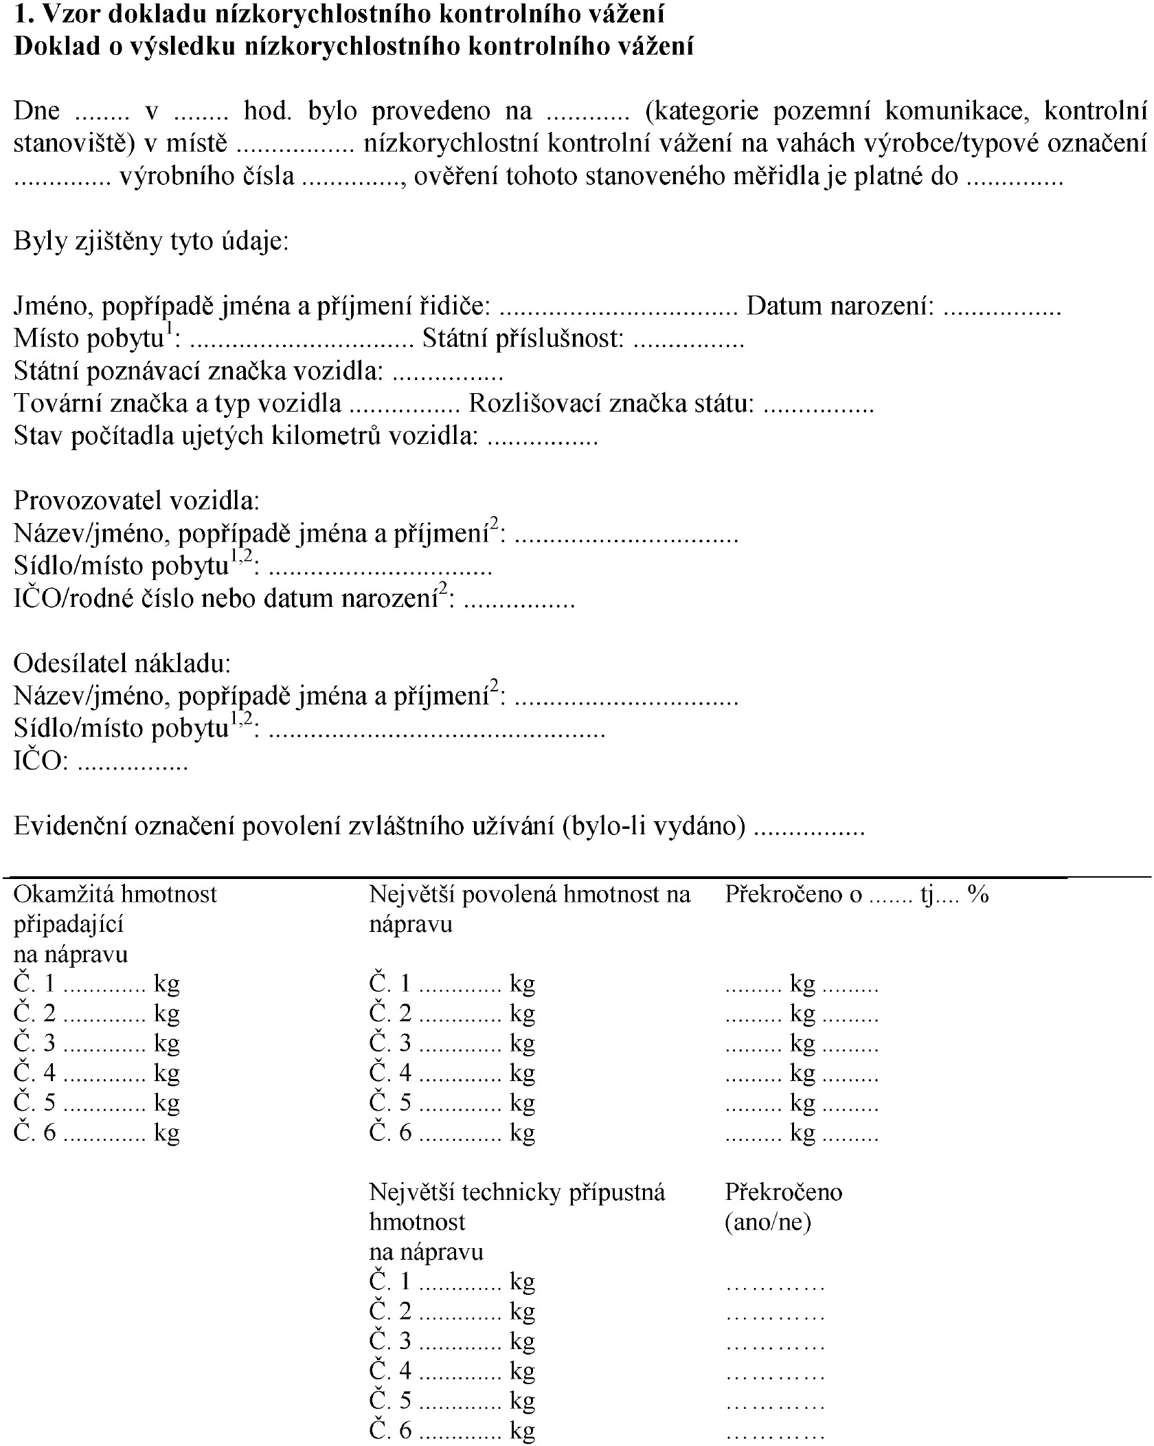
2. Vzor dokladu vysokorychlostního kontrolního vážení
Doklad o výsledku vysokorychlostního kontrolního vážení
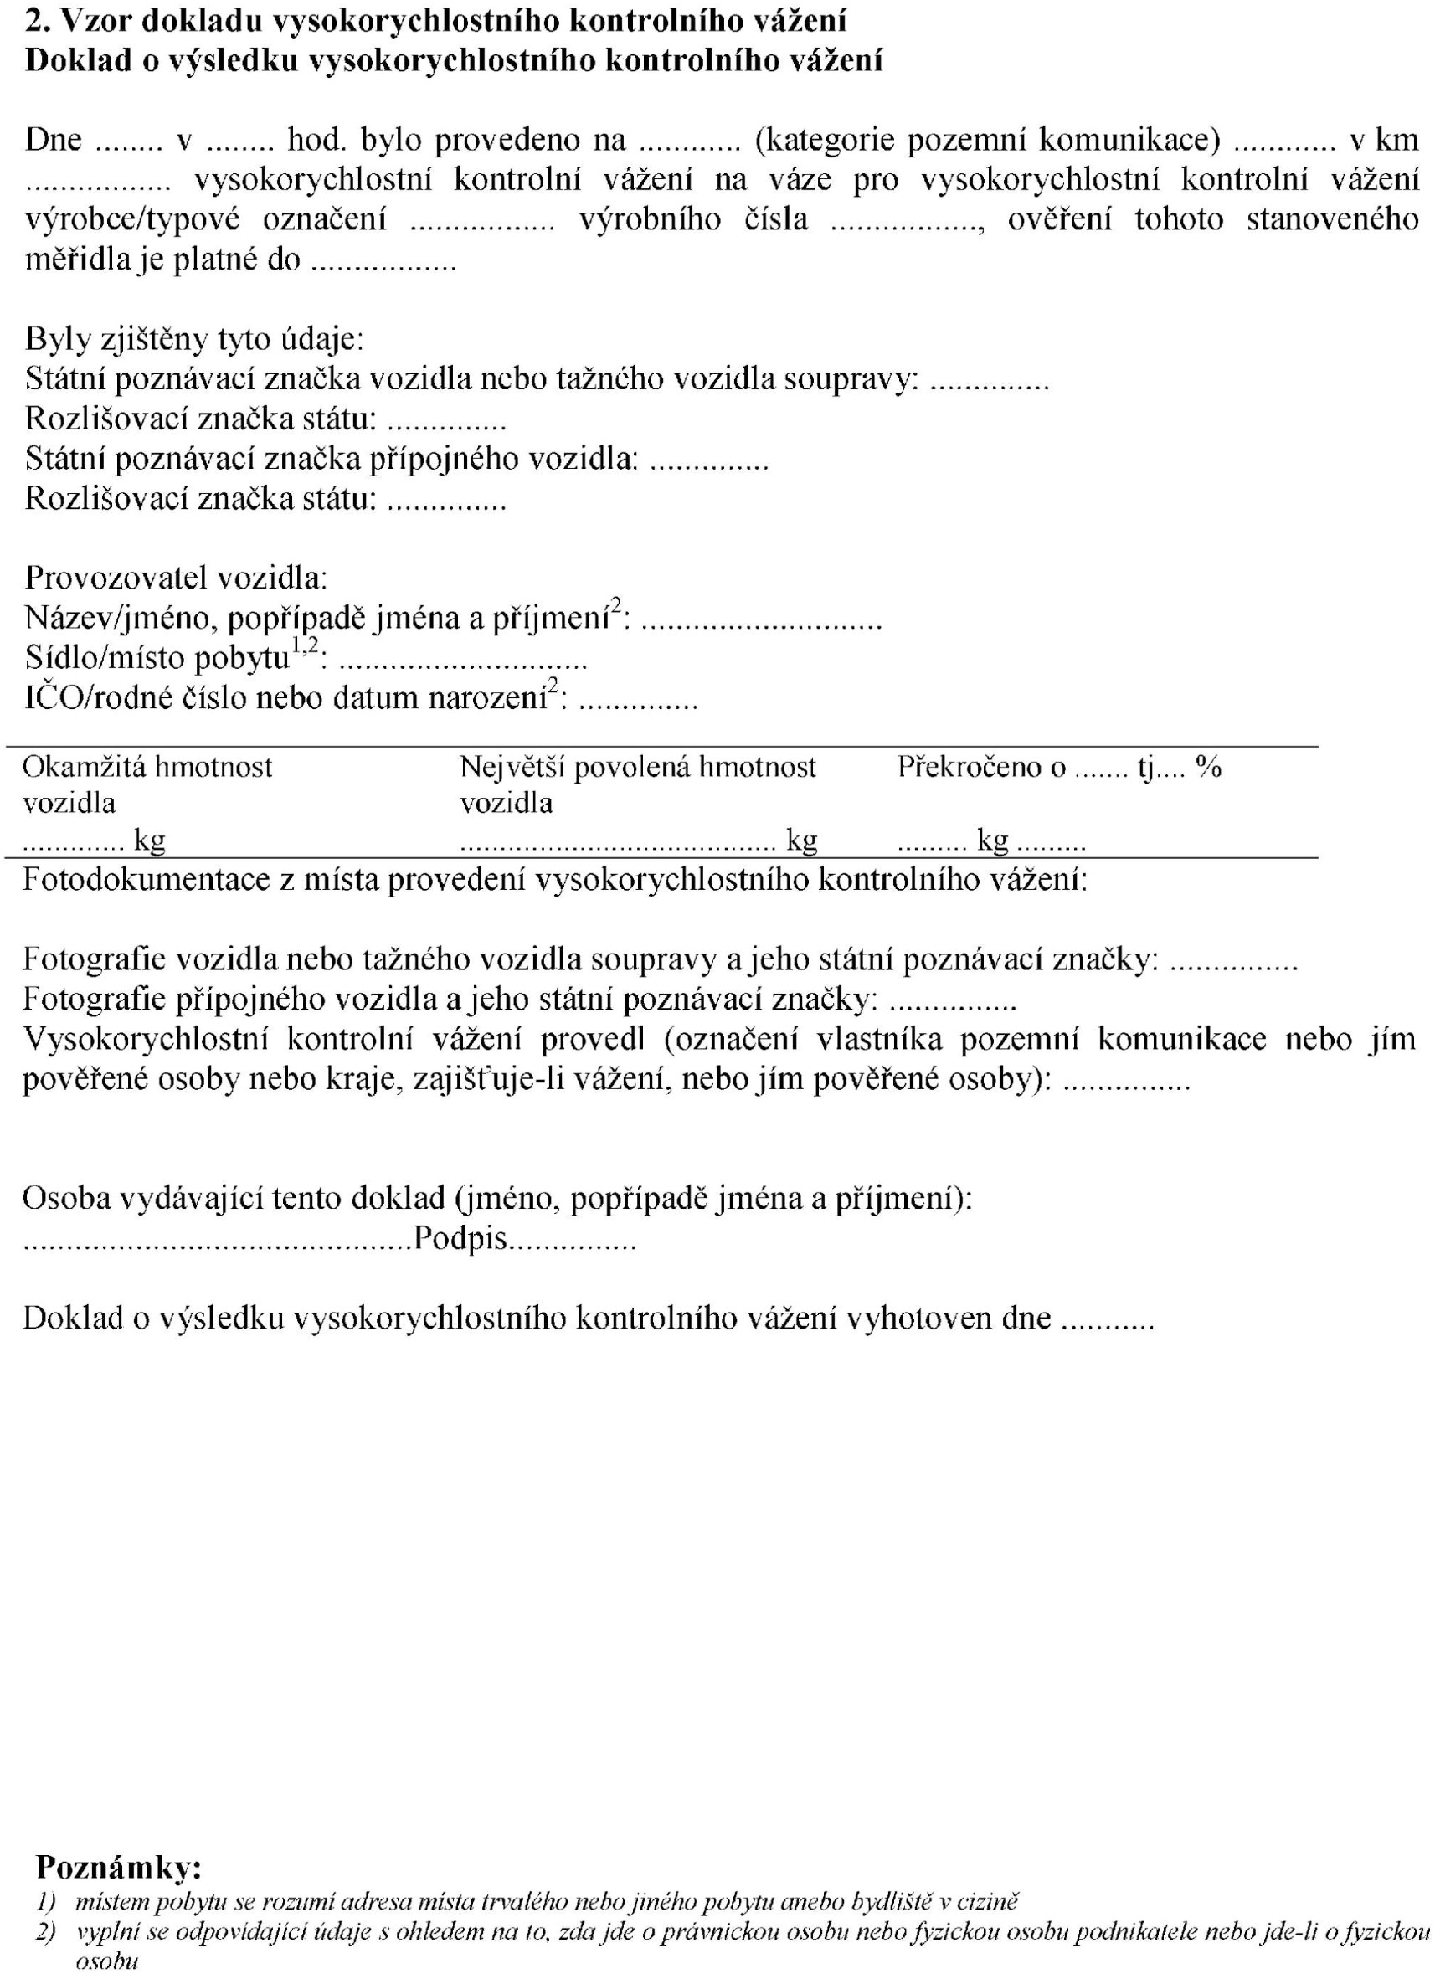
3. Vzor vážního lístku vysokorychlostního kontrolního vážení
Vážní lístek z vysokorychlostního kontrolního vážení
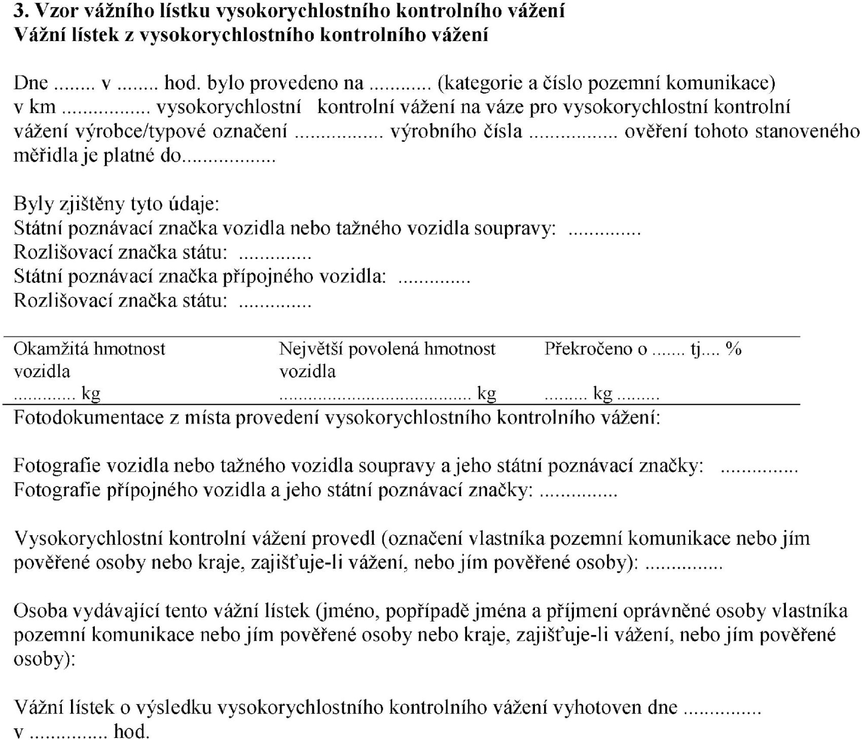

Příloha č. 11 k vyhlášce č. 104/1997 Sb.
Minimální rozsah bezpečnostní inspekce
1. Prověření dostupných dopravně inženýrských charakteristik (například rychlost, hustota, intenzita)
2. Prověření šířkového uspořádání prostoru komunikace, včetně způsobu zajištění přechodu komunikace do zastavěného území
3. Posouzení směrového a výškového vedení
4. Posouzení uspořádání křižovatky (rozhledové poměry, připojovací a odbočovací pruhy) a pohybů vozidel v křižovatce
5. Posouzení stavu vozovky a krajnic (např. protismykové vlastnosti, odvodnění, kvalita povrchu)
6. Posouzení parkovacích a odstavných stání
7. Posouzení správnosti užití a provedení dopravního značení a příslušenství komunikací, včetně světelného signalizačního zařízení sloužícího k řízení provozu průjezdního úseku dálnic a silnic
8. Posouzení osvětlení
9. Posouzení existujících pevných překážek a aplikací prvků pasivní bezpečnosti (např. podpěrné konstrukce, zeleň, reklamní zařízení, nebezpečný tvar příkopu, svodidla, zábradlí)
10. Zhodnocení bezpečnosti všech účastníků silničního provozu a viditelnosti za různých podmínek (např. tma, povětrnostní podmínky)
11. Posouzení železničních přejezdů (např. svislé a vodorovné dopravní značení, rozhledové poměry, úhel křížení, přejezdové zabezpečovací zařízení)
12. Posouzení vlivu prací na komunikaci na bezpečnost silničního provozu
13. Závěry a doporučení

Příloha č. 12 k vyhlášce č. 104/1997 Sb.
Kritéria pro hodnocení bezpečnosti pozemních komunikací z hlediska rizika dopravních nehod a z hlediska závažnosti jejich dopadů
(K § 18m odst. 5 zákona)
1. celková intenzita silniční motorové dopravy a podíl nákladní dopravy nad 3,5 tuny na posuzovaném úseku dle posledního realizovaného sčítání dopravy
2. intenzita pohybu zranitelných účastníků silničního provozu
3. relativní nehodovost R vypočtená dle vzorce
$$R=\frac{{\text{N .10}}^{6}}{365.I.L.t},$$
kde: N je počet nehod za sledované období, I je roční průměr denních intenzit z posledního provedeného respektive dostupného sčítání dopravy [počet vozidel / 24 hodin], L je délka úseku [km] a t je sledované období [rok]
4. posouzení dostatečnosti instalovaného svislého a vodorovného dopravního značení
5. posouzení dopravně technického stavu pozemní komunikace
6. další okolnosti, které mohou mít vliv na bezpečnost pozemní komunikace

Příloha č. 13 k vyhlášce č. 104/1997 Sb.
Kritéria pro posouzení úseku pozemní komunikace v rámci podrobné prohlídky
(K § 18n odst. 6 zákona)
1. stavebně-technický stav pozemní komunikace
2. posouzení dostatečnosti instalovaného svislého a vodorovného dopravního značení
3. způsob zajištění přechodu komunikace do zastavěného území
4. způsob zajištění bezpečnosti pohybu zranitelných účastníků silničního provozu ve vztahu k jejich intenzitě
5. hustota realizovaných připojení na pozemní komunikaci a typy těchto připojení, relativní porovnání počtu připojení k délce pozemní komunikace
6. posouzení stavu zabezpečení železničního přejezdu, úhlu křížení a dostatečnosti rozhledových poměrů, pokud se na dané pozemní komunikaci nachází železniční přejezd
7. výskyt mostů a tunelů na posuzovaném úseku a posouzení vlivu stavebně-technického stavu mostu nebo tunelu na bezpečnost pozemní komunikace
8. pevné překážky v blízkosti pozemní komunikace a uvedení skutečnosti, zda jsou chráněné svodidly, zábradlím či jinými prvky pasivní bezpečnosti nebo chráněné nejsou
9. stav silniční vegetace se zvláštním zaměřením na vegetaci ovlivňující rozhledové poměry
10. další okolnosti, které mohou mít vliv na bezpečnost pozemní komunikace

Příloha č. 14 k vyhlášce č. 104/1997 Sb.
Předmět auditu bezpečnosti pozemních komunikací
I. Kritéria pro posouzení návrhu dokumentace záměru
1. Přehledná a celková situace stavby komunikace, sezónní a klimatické podmínky a povětrnostní podmínky
2. Uspořádání křižovatek a úrovňových křížení a jejich vzdálenosti
3. Šířkové uspořádání prostoru komunikace
4. Vhodnost zvolené návrhové kategorie komunikace s ohledem na navazující úseky a očekávanou skladbu a intenzitu dopravního proudu
5. Způsob začlenění předmětné stavby do stávající sítě, včetně hodnocení dopadu na bezpečnost komunikací
6. Základní dopravně inženýrské charakteristiky navrhované stavby
7. Směrové a výškové vedení trasy a jejich kombinace
8. Rozhledové poměry
9. Způsob zajištění přechodu komunikace do zastavěného území
10. Potřeby účastníků silničního provozu, zejména zranitelných účastníků silničního provozu
11. Možnosti a dopady veřejné dopravy
II. Kritéria pro posouzení návrhu projektové dokumentace
1. Parametry návrhových prvků, včetně zemního tělesa a odvodnění
2. Správnost, logická návaznost a konzistence svislého a vodorovného dopravního značení, včetně možnosti předjíždění
3. Rozhledové poměry
4. Bezprostřední okolí komunikace a pevné překážky
5. Osvětlení
6. Prvky zeleně
7. Potřeby účastníků silničního provozu, zejména zranitelných účastníků silničního provozu
8. Parkovací a odstavné plochy
9. Aplikace prvků pasivní bezpečnosti
10. Případná místní a přechodná úprava na komunikaci
11. Výsledky předchozí fáze auditu bezpečnosti pozemní komunikace
III. Kritéria pro posouzení provedené stavby pro zkušební provoz
1. Bezpečnost účastníků silničního provozu, zejména zranitelných účastníků silničního provozu, a viditelnost za různých podmínek
2. Správnost užití a provedení dopravního značení a příslušenství komunikací, včetně světelného signalizačního zařízení sloužícího k řízení provozu průjezdního úseku dálnic a silnic
3. Stav vozovky
4. Odvodnění
5. Existující pevné překážky
6. Viditelnost a rozhledové poměry
7. Aplikace prvků pasivní bezpečnosti
8. Provedení prvků zeleně
9. Výsledky předchozích fází auditu bezpečnosti pozemní komunikace
IV. Kritéria pro posouzení dokončené stavby pro kolaudační souhlas
1. Celková bezpečnost silničního provozu
2. Situace širších vztahů komunikace
3. Potřeby všech účastníků silničního provozu, zejména zranitelných účastníků silničního provozu
4. Viditelnost a rozhledové poměry
5. Bezprostřední okolí komunikace a pevné překážky
6. Aplikace prvků pasivní bezpečnosti
7. Správnost, konzistence a logičnost dopravního značení
8. Výsledky předchozích fází auditu bezpečnosti pozemní komunikace

¹) Evropská dohoda o hlavních silnicích s mezinárodním provozem (AGR - Ženeva 1975).
³) § 117 zákona č. 50/1976 Sb., o územním plánování a stavebním řádu (stavební zákon), ve znění pozdějších předpisů.
^{3a}) Například zákon č. 239/2000 Sb., o integrovaném záchranném systému a o změně některých zákonů, zákon č. 240/2000 Sb., o krizovém řízení a o změně některých zákonů (krizový zákon), zákon č. 241/2000 Sb., o hospodářských opatřeních pro krizové stavy a o změně některých souvisejících zákonů.
⁴) § 139 odst. 3 zákona č. 50/1976 Sb.
⁶) Např. zákon č. 50/1976 Sb., ve znění pozdějších předpisů, vyhláška Ministerstva hospodářství č. 174/1994 Sb., kterou se stanoví obecné technické požadavky zabezpečující užívání staveb osobami s omezenou schopností pohybu a orientace, vyhláška Ministerstva dopravy č. 177/1995 Sb., kterou se vydává stavební a technický řád drah.
⁷) § 5 zákona č. 17/1992 Sb., o životním prostředí.
⁸) Např. zákon č. 114/1992 Sb., o ochraně přírody a krajiny, zákon č. 244/1992 Sb., o posuzování vlivů na životní prostředí, zákon č. 138/1973 Sb., o vodách (vodní zákon), ve znění pozdějších předpisů, zákon č. 289/1995 Sb., o lesích a o změně a doplnění některých zákonů (lesní zákon), zákon č. 20/1966 Sb., o péči o zdraví lidu, ve znění pozdějších předpisů.
^{8a}) Například vyhláška Ministerstva pro místní rozvoj č. 369/2001 Sb., o obecných technických požadavcích zabezpečujících užívání staveb osobami s omezenou schopností pohybu a orientace.
⁹) Směrnice Federálního ministerstva obrany a Federálního ministerstva dopravy pro budování stálého zařízení k ničení na pozemní komunikaci č.j. 01115-25-81, ve znění doplňků č.j. 07012/15-88 a č.j. 013012/1-91.
¹⁰) Vyhláška č. 209/2018 Sb., o hmotnostech, rozměrech a spojitelnosti vozidel.
¹¹) Např. zákon č. 455/1991 Sb., o živnostenském podnikání (živnostenský zákon), ve znění pozdějších předpisů.
¹²) Např. zákon č. 266/1994 Sb., o dráhách, zákon č. 222/1994 Sb., o podmínkách podnikání a o výkonu státní správy v energetických odvětvích a o Státní energetické inspekci, zákon č. 138/1973 Sb., ve znění pozdějších předpisů, zákon č. 44/1988 Sb., o ochraně a využití nerostného bohatství (horní zákon), ve znění pozdějších předpisů, zákon č. 110/1964 Sb., o telekomunikacích, ve znění pozdějších předpisů, zákon č. 20/1987 Sb., o státní památkové péči, ve znění pozdějších předpisů, zákon č. 50/1976 Sb., ve znění pozdějších předpisů.
^{12a}) § 2 odst. 1 písm. b) bod 1 zákona č. 344/1992 Sb., o katastru nemovitostí České republiky (katastrální zákon), ve znění pozdějších předpisů.
¹³) § 3 zákona č. 114/1995 Sb., o vnitrozemské plavbě.
¹⁴) § 8 vyhlášky č. 222/1995 Sb., o vodních cestách, plavebním provozu v přístavech, společné havárii a dopravě nebezpečných věcí.
¹⁵) Vyhláška č. 177/1995 Sb.
¹⁶) Rozhodnutí Evropského parlamentu a Rady č. 661/2010/EU ze dne 7. července 2010 o hlavních směrech Unie pro rozvoj transevropské dopravní sítě.
¹⁶) Vyhláška Ministerstva průmyslu a obchodu č. 345/2002 Sb., kterou se stanoví měřidla k povinnému ověřování a měřidla podléhající schválení typu, ve znění pozdějších předpisů.
¹⁷) Směrnice Evropského parlamentu a Rady 2008/96/ES ze dne 19. listopadu 2008 o řízení bezpečnosti silniční infrastruktury.
¹⁷) Zákon č. 361/2000 Sb., o provozu na pozemních komunikacích a o změnách některých zákonů (zákon o silničním provozu), ve znění pozdějších předpisů.
¹⁸) Zákon č. 505/1990 Sb., o metrologii, ve znění pozdějších předpisů.
¹⁹) Směrnice Evropského parlamentu a Rady (EU) 2019/520 ze dne 19. března 2019 o interoperabilitě elektronických systémů pro výběr mýtného a usnadnění přeshraniční výměny informací týkajících se nezaplacení silničních poplatků v Unii.
²⁰) Směrnice Evropského parlamentu a Rady 2008/96/ES ze dne 19. listopadu 2008 o řízení bezpečnosti silniční infrastruktury.
Směrnice Evropského parlamentu a Rady (EU) 2019/1936 ze dne 23. října 2019, kterou se mění směrnice 2008/96/ES o řízení bezpečnosti silniční infrastruktury.
Směrnice Evropského parlamentu a Rady 2004/54/ES ze dne 29. dubna 2004 o minimálních bezpečnostních požadavcích na tunely transevropské silniční sítě.
²¹) Zákon č. 111/1994 Sb., o silniční dopravě, ve znění pozdějších předpisů.
²²) Zákon č. 240/2000 Sb., o krizovém řízení a o změně některých zákonů (krizový zákon), ve znění pozdějších předpisů.

